|  |
| --- |
| MINISTÉRIO DE MINAS E ENERGIA  SECRETARIA EXECUTIVA  ASSESSORIA ESPECIAL DE GESTÃO ESTRATÉGICA |
|  |
|  |
| **BOLETIM DE MONITORAMENTO DO PLANEJAMENTO ESTRATÉGICO DO MINISTÉRIO DE MINAS E ENERGIA – 3 º CICLO 2019.** |



**Brasília/DF, 01 de julho de 2020**

Sumário

Introdução 5

Mapa Estratégico 2017-2021 8

Processos Mapeados: 9

• Assessoria de Comunicação Social 9

• Aprovação de Projeto de Energia Elétrica como Prioritário G e T - SPE 10

• Atendimento de Demanda de Órgão de Controle - SPG 11

• Outorga de Concessão de Lavra - SGM 12

• Monitoramento dos Empreendimentos de Geração de Transmissão - SEE 13

• Monitoramento e Avaliação do PPA - AEGE 14

• Monitoramento e Avaliação do PPA - AEGE 15

• Subsecretaria de Planejamento, Orçamento e Administração 16

Objetivos Estratégicos: 17

Ambiente de Confiança, Inovação e Competitividade para os Setores de Energia e Mineração 18

Ampliar a Participação na Gestão Territorial nos Setores de Energia e Mineração 19

Ampliar e Divulgar o Conhecimento Energético e Geológico 20

Aprimorar a Gestão dos Processos de Trabalho 21

Aprimorar a Governança 22

Aprimorar o Planejamento e o Monitoramento Setorial 23

Aprimorar os Marcos Legal e Regulatório com Segurança Jurídica 24

Aproveitamento dos Recursos Energéticos e Minerais de Forma Sustentável 25

Desenvolver a Gestão Integrada das Informações dos Setores Energéticos e Mineral 26

Fortalecer a Comunicação Interna e Externa 27

Fortalecer a Gestão de Pessoas 28

Fortalecer as Articulações Institucionais e a Supervisão Ministerial 29

Garantir o Alinhamento Interno na Atuação do MME 30

Garantir Recursos Orçamentários e Financeiros 30

Maximizar os Resultados com a Aplicação Efetiva dos Recursos 31

Modernizar a Infraestrutura Física e Tecnológica 32

Racionalidade Econômica na Atuação do MME em Prol da Sociedade 33

Segurança Energética 34

Universalização dos Serviços de Energia Elétrica 35

Uso Racional da Energia 36

Projetos Estratégicos 37

Indicadores Estratégicos: 38

% da liquidação do MCP não pago 39

Atendimento dos Objetivos de Desenvolvimento Sustentável (ODS) 39

Cultura de Gestão Estratégica 40

Dinâmica do Setor Mineral 40

Diversificação dos Agentes no Fornecimento de Diesel 41

Diversificação dos Agentes no Fornecimento de Gasolina 41

Diversificação dos Agentes Ofertantes no Mercado de Gás Natural 42

Índice de Clima Organizacional 42

Índice de Execução do Luz para Todos 43

Índice de Infraestrutura Física 43

Índice de Orçamento do MME aprovado na LOA 44

Índice de Otimização de Processos Críticos 44

Índice de Participação na Gestão Territorial nos Setores de Mineração 45

Índice de Perda de Servidores 45

Índice de Realização de empreendimentos nos leilões de geração para o ano corrente 46

Índice de Reuniões de Integração e Alinhamento (RAO/RAE) 46

Índice de Risco de Déficit (Energia Elétrica) 47

Índice de Satisfação em Relação às Demandas de T&I 48

Índice de Sucesso nos Leilões da ANP 48

Índice de Sucesso nos Leilões de Transmissão 49

Índice de Universalização Rural 49

Informações Sistematizadas (Observatório) 50

Intensidade de Consumo Final em relação ao PIB 50

Monitoramento do Cumprimento das Demandas dos Órgãos de Controle 51

Número de Marcos Legal Aprimorados 51

Número de Relatórios e Publicações Geradas pelo MME sobre Conhecimento Energético e Geológico 52

Número de Reuniões para Aprimoramento do Planejamento e Monitoramento Setorial 52

Percentual de Servidores em Exercício no MME Capacitados 53

Previsão da Expansão da Geração 53

Previsão Expansão da Transmissão 54

Proporção de Renováveis na Matriz Energética 54

Quantidade de Produtos Realizados para Comunicação Externa 55

Quantidade de Produtos Realizados para Comunicação Interna 55

Redução de Subsídios da CDE 56

Relação Entre Reserva e Produção de Gás Natural 56

Relação entre Reserva e Produção de Petróleo 57

Taxa de Execução Financeira 57

Taxa de Execução Orçamentária 58

Reuniões de Avaliações Operacionais 58

Reuniões de Avaliações da Estratégia 58

# Introdução

O mapa estratégico, abaixo, conta com a definição dos referenciais de Missão, Visão e Valores. Oportuno mencionar que toda essa representação (PE 2019-2023) encontra-se em fase de atualização desde o 4º trimestre de 2019 seguindo para 2020 com envolvimento das agências reguladoras e estatais. No quadro (2017-2021) foram definidos: 20 objetivos estratégicos distribuídos em 3 (três) perspectivas do Mapa Estratégico: resultados, processos internos e recursos; 38 Indicadores, bem como os planos operacionais anuais das secretarias e assessorias; e estabelecido o monitoramento trimestral da execução dos projetos, ações e respectivas metas.

Dos 12 projetos planejados, 7 foram concluídos até 2019, dois projetos não foram iniciados e 3 projetos ainda estão ativos. Dos 38 indicadores, 20 são de resultados e 18 são de meios.

Na revisão para a adequação do Planejamento Estratégico ao PPA (2020-2023) foi constatada a necessidade de exclusão dos projetos não iniciados e de 14 indicadores de uso inadequado para a gestão.

Com o objetivo de clarificar os efeitos dos processos transitórios no MME e os resultados, apresentam-se as 3 fases que nortearam as entregas dentro do Planejamento Estratégico ainda que com adaptações.

**1ª Fase**

Originalmente, foram elencados doze Projetos Estratégicos:

* Combustível Brasil;
* Contratação de Empresa de Comunicação Corporativa;
* Elaboração do PDTIC;
* Estruturação de Área de Mercado;
* Estruturação do Escritório de Processos;
* Gás para Crescer;
* Gestão de Pessoas;
* Programa de Fomento à Geração Distribuída;
* Redução de Subsídios;
* RenovaBio;
* Revitalização da Industria Mineral Brasileira; e
* Revitalização de Atividades Terrestres em E&P – REATE.

A situação desses projetos em dezembro de 2018 foi a seguinte:

04 Projetos concluídos:

* Elaboração do PDTIC;
* Gestão de Pessoas;
* Estruturação de Área de Mercado; e
* Redução de subsídios.

02 Projetos não foram iniciados:

* Contratação de empresa de comunicação corporativa; e
* Fomento à Geração Distribuída.

06 Projetos (03 foram incluídos nos “Desafios 2018” e 03 continuam ativos):

* Estruturação do Escritório de Processos;
* Combustível Brasil; REATE;
* Modernização da Indústria Mineral Brasileira; e
* Gás Para Crescer; RenovaBio.

**2ª Fase**

Com a mudança do comando na Pasta, ocorrida em 10 de abril de 2018 e, tendo em vista a conclusão de alguns projetos, houve um redirecionamento de prioridades por parte da nova direção, com a definição de 10 projetos prioritários denominados "Desafios 2018", com acompanhamento semanal, relacionados a seguir:

03 Projetos oriundos da 1ª fase:

* Modernização da Indústria Mineral Brasileira;
* Gás Para Crescer; esse projeto foi concluído em 2019; e
* RenovaBio.

07 novos Projetos:

* Desestatização das Distribuidoras da Eletrobras;
* Modernização da Eletrobras;
* Energia Mais Justa;
* LEILÕES DE GERAÇÃO DE ENERGIA NOVA-LEN (A-6/2018) e LEILÕES DE TRANSMISSÃO;
* Revisão do Marco Legal do Setor Elétrico;
* Revisão do Contrato de Cessão Onerosa;
* Rodadas de Licitação – Partilha e Oferta Permanente.

Observação: Os projetos “***Gestão de Pessoas***” e “***Redução de Subsídios***”, considerados concluídos na 1ª fase, devem ser ainda reavaliados. No caso do projeto “Gestão de Pessoas”, é necessário reavaliar seus resultados frente à reestruturação administrativa, a ser executada no Ministério. No caso do projeto “Redução de Subsídios”, continua o desenvolvimento de estudos e negociações visando à redução das tarifas de energia elétrica.

**3ª Fase**

O Governo atual, empossado em 1º de janeiro de 2019, trouxe novas prioridades de projetos no âmbito do MME. Essas prioridades denominadas **PROJETOS PRIORITÁRIOS**, são os seguintes:

**Petróleo e Gás:**

* Leilão dos Excedentes da Cessão Onerosa;
* 6ª Rodada Partilha;
* 16ª Rodada Concessão;
* Desinvestimento Petrobras;
* Oferta Permanente; e
* Abastece Brasil;
* REATE

**Energia Elétrica:**

* Leilão A-1 e Leilão A-2;
* Leilão A-4 (substituição de UTEs a óleo);
* Leilão A-5 (substituição de UTEs a óleo);
* Leilão A-6;
* Leilão de LT;
* Capitalização da Eletrobras;
* Linhão (Manaus-Boa Vista);
* Conclusão da construção da usina nuclear de Angra 3;
* Modernização do Setor Elétrico;
* Privatização de cias estaduais de geração;
* PDE/PNE;
* Flutuadores de Balbina; e
* Extensão de vida para 20 anos da usina nuclear de Angra 1;

**Mineração:**

* Ampliação da mineração de urânio;
* Leilão Palmeirópolis-TO;
* Leilão Caulim do Rio Capim-PA;
* Leilão de Carvão de Cadiota-RS;
* Leilão de Fosfato de Miriri-PE;
* Leilão de Cobre e Ouro de Bom Jardim-GO;
* Leilão 1000 áreas da ANM;
* Aprimorar segurança de barragens;
* Fortalecimento da ANM;
* Lavra garimpeira;
* Agilização dos Processos – ANM;
* Nióbio; e
* Mapeamento e diagnóstico do setor de mineração brasileiro.

Essa redefinição e acréscimo nas prioridades, exigem um reordenamento.

# Mapa Estratégico 2017-2021

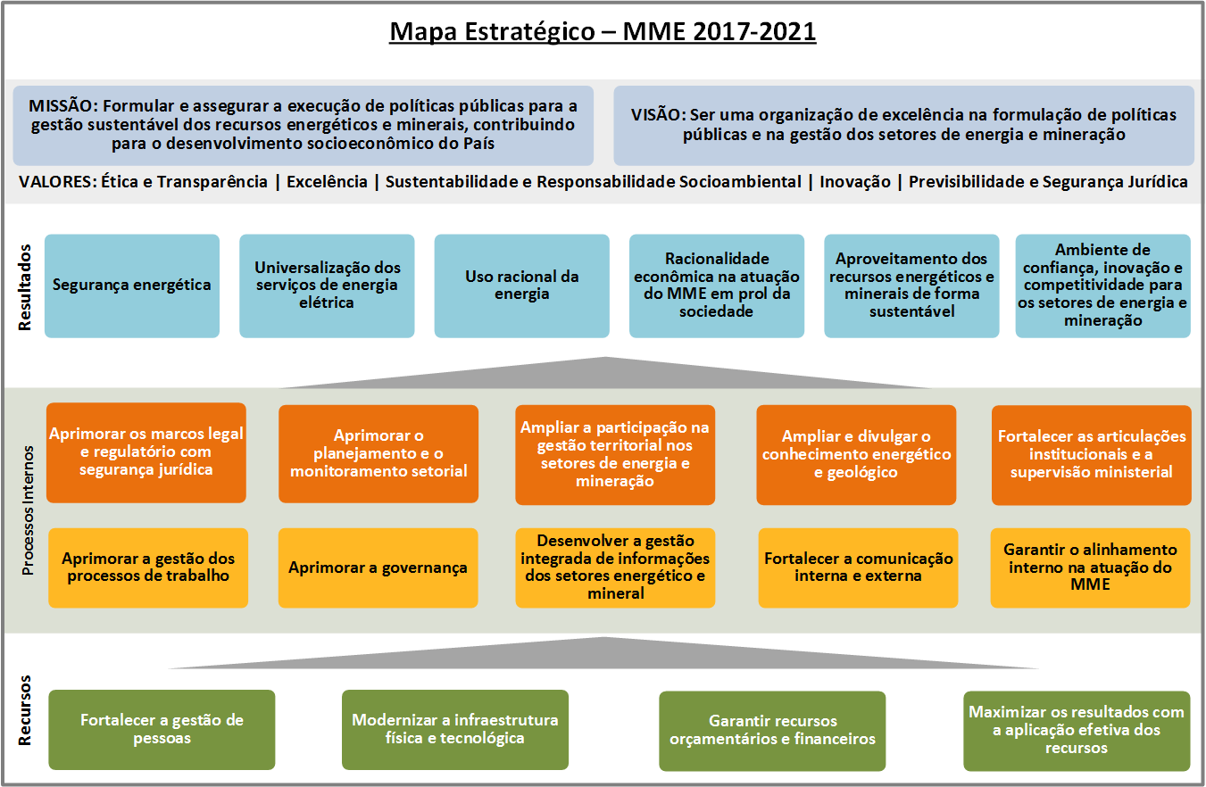

# Processos Mapeados:

## Assessoria de Comunicação Social

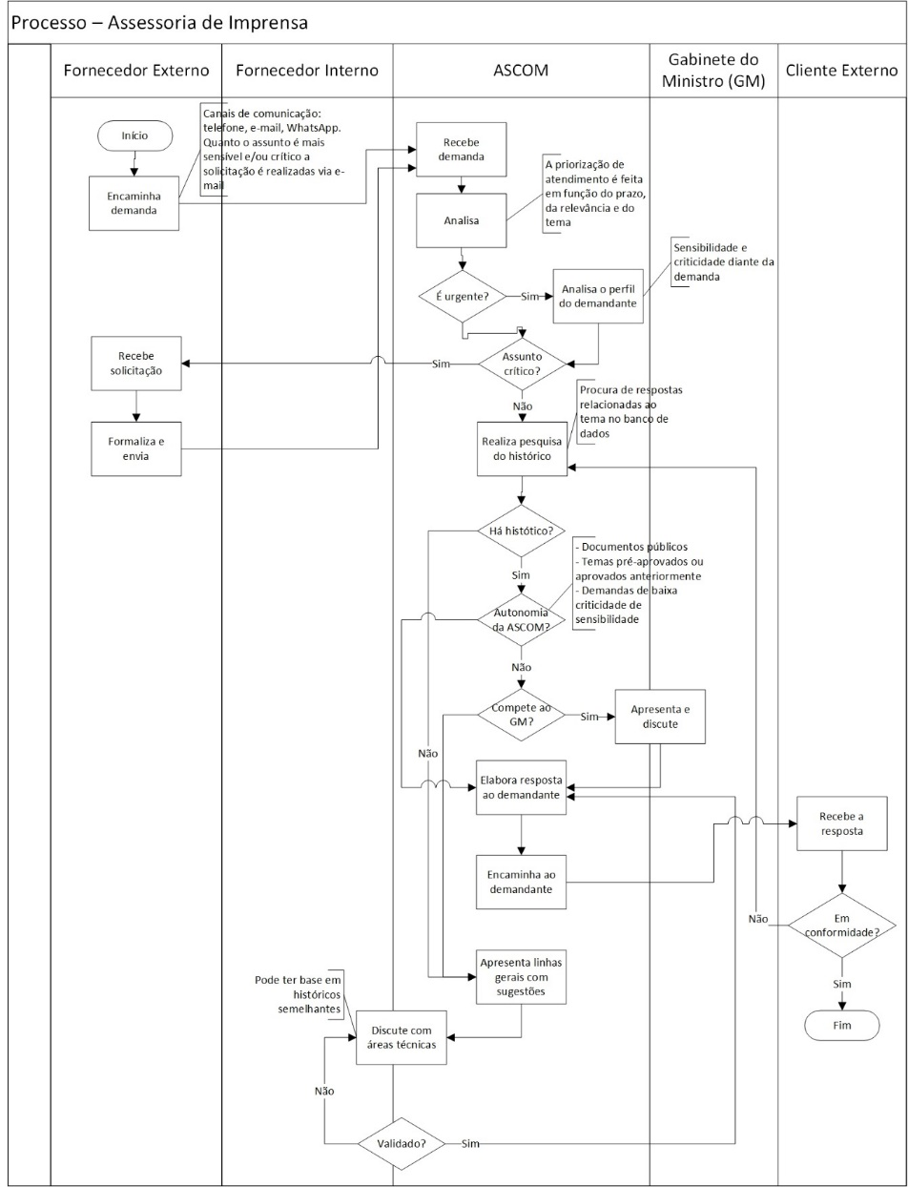

## Aprovação de Projeto de Energia Elétrica como Prioritário G e T - SPE

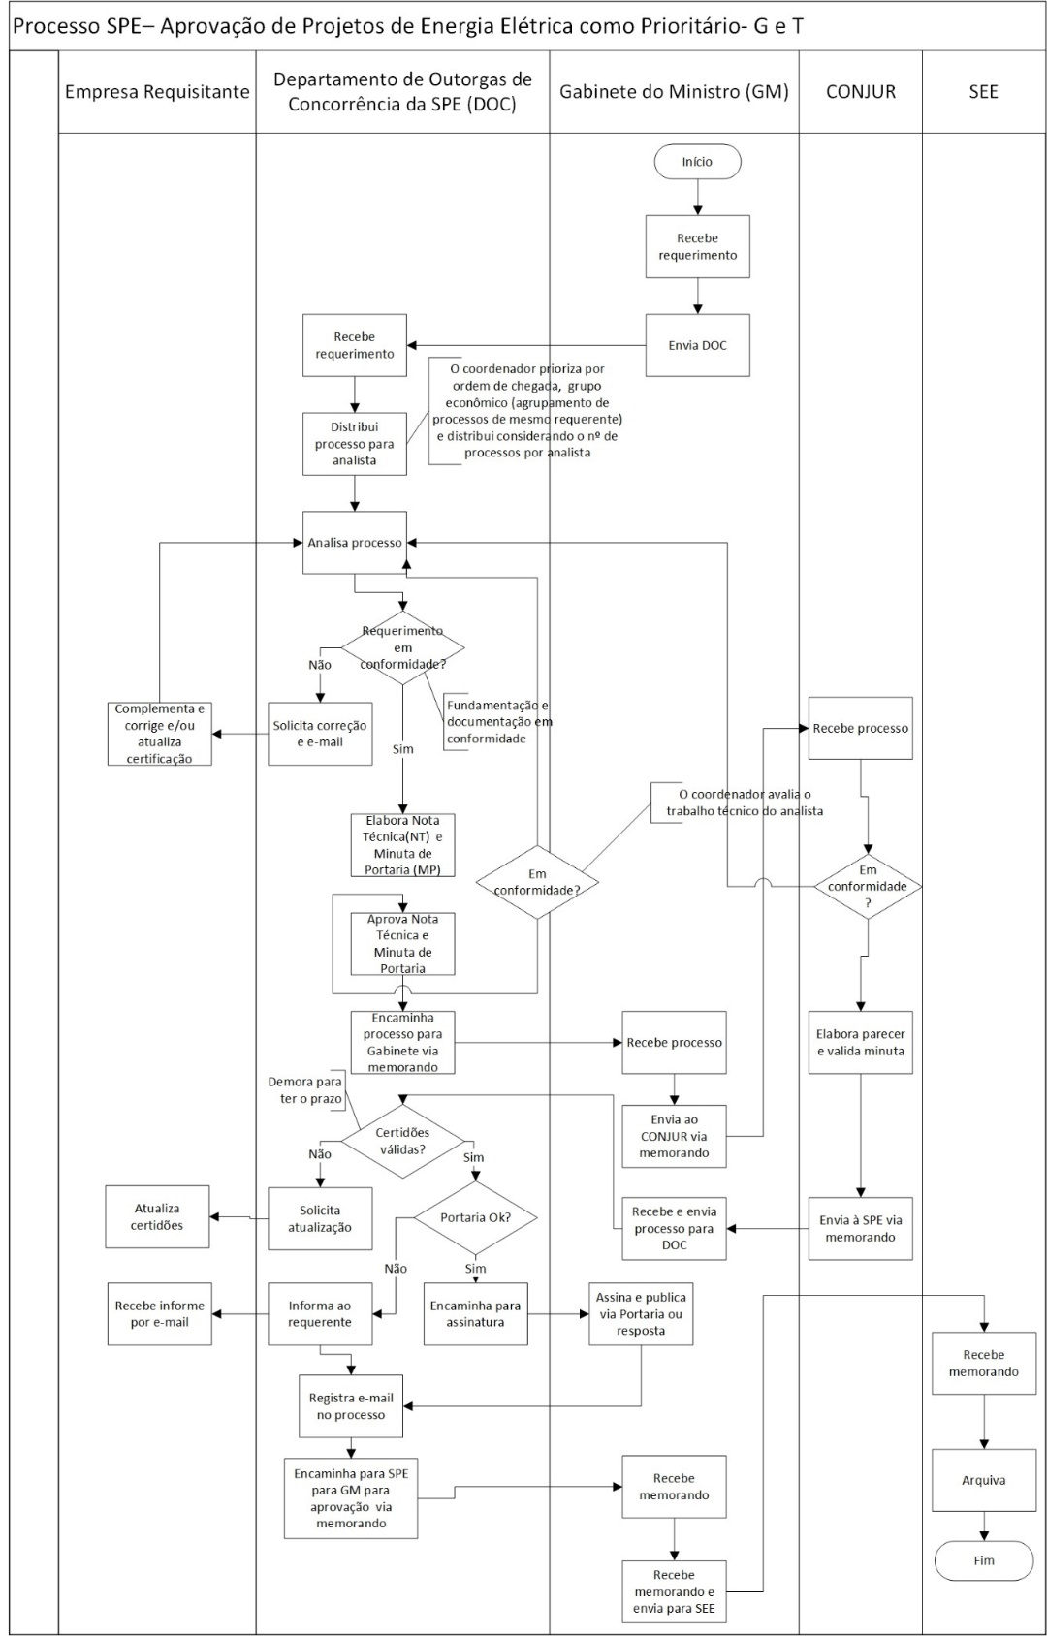

## Atendimento de Demanda de Órgão de Controle - SPG

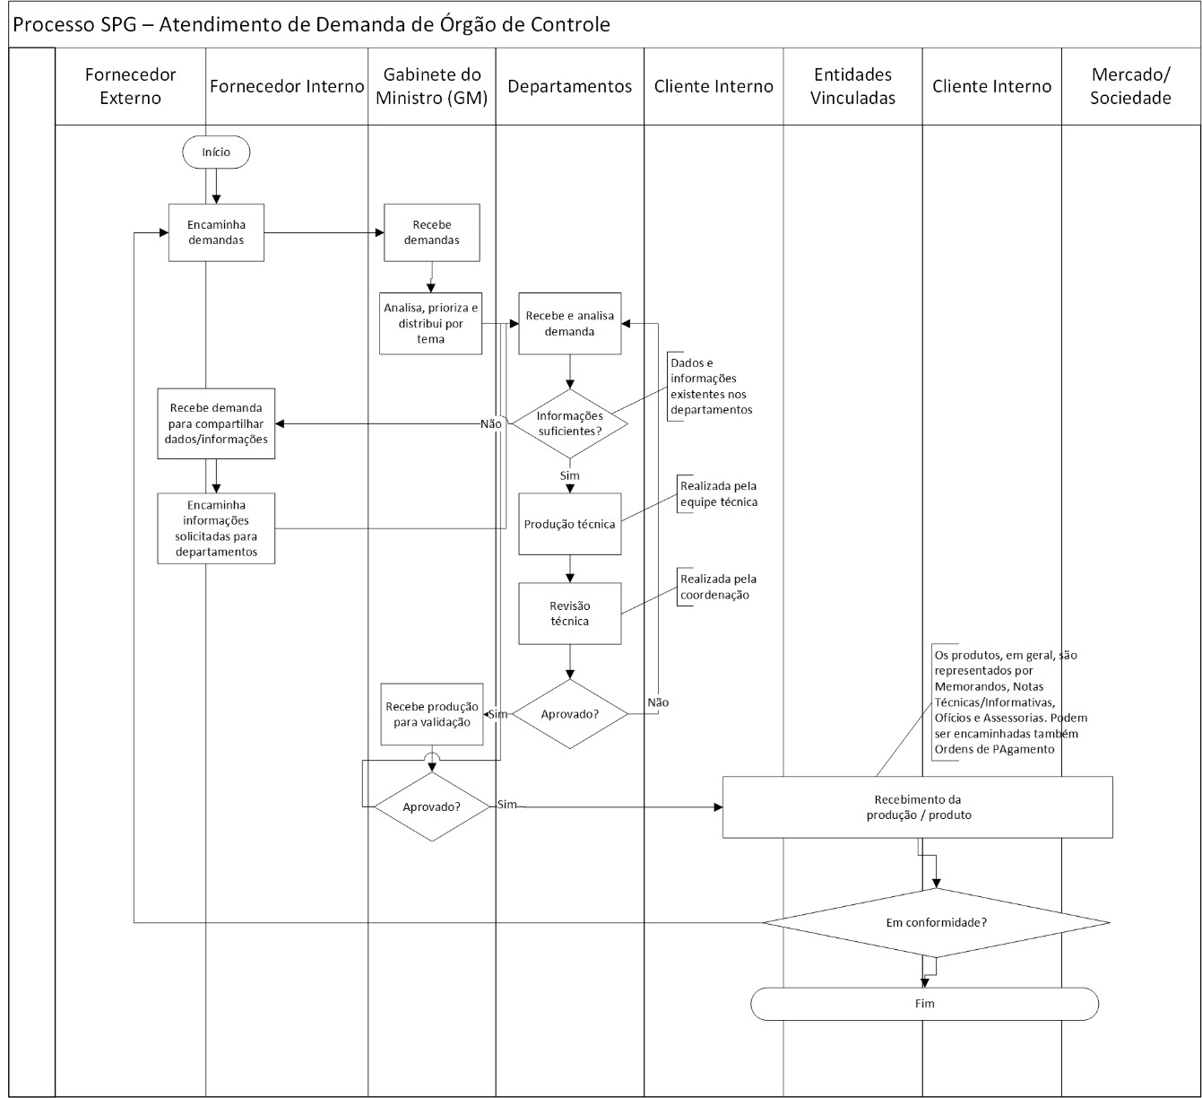

## Outorga de Concessão de Lavra - SGM

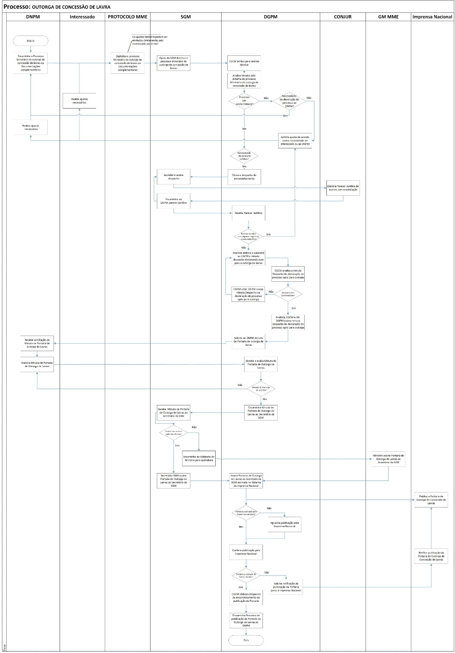

## Monitoramento dos Empreendimentos de Geração de Transmissão - SEE

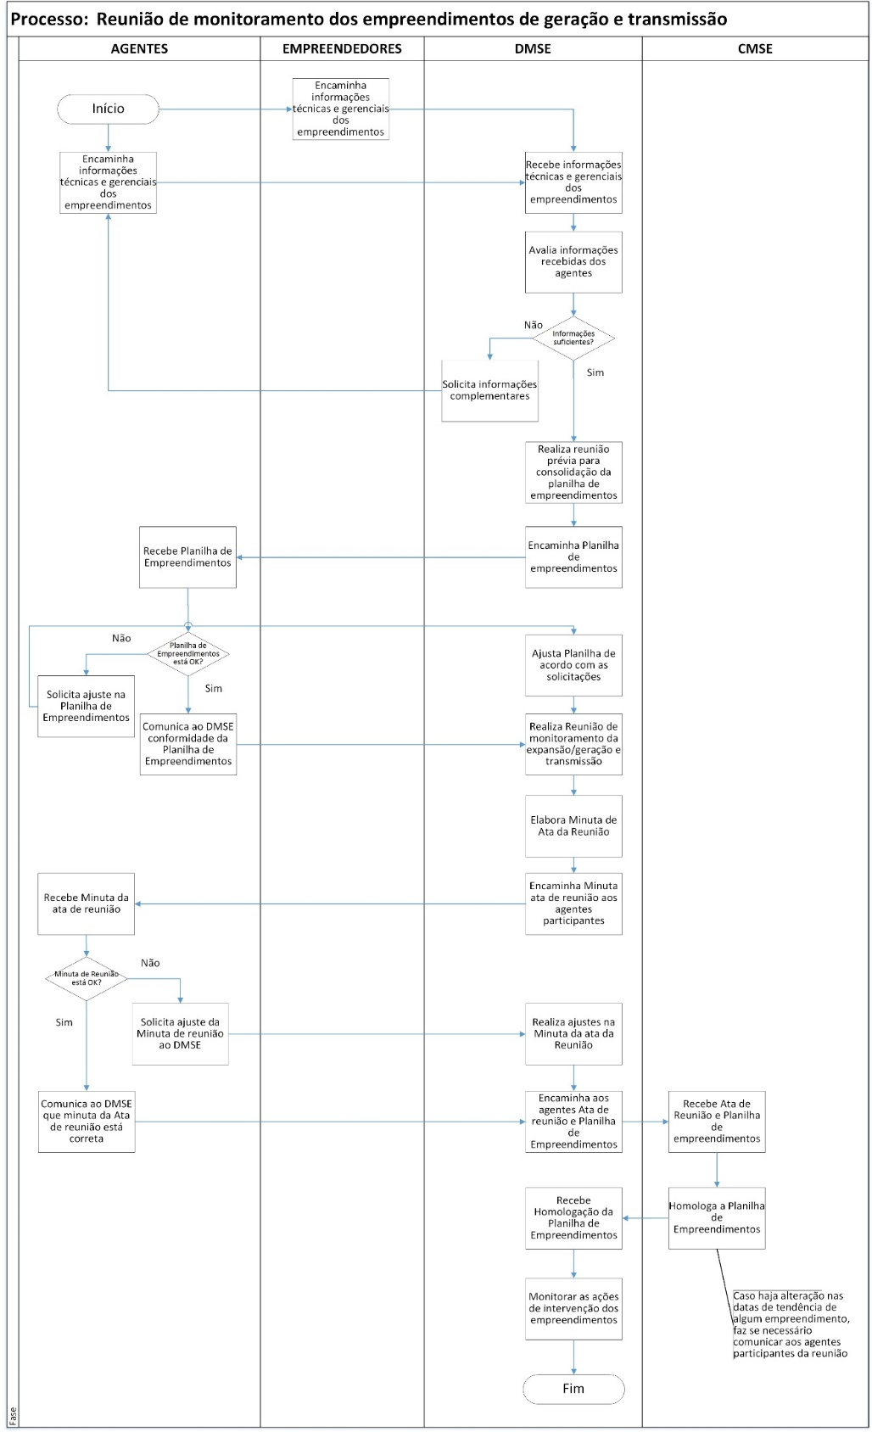

## Monitoramento e Avaliação do PPA - AEGE

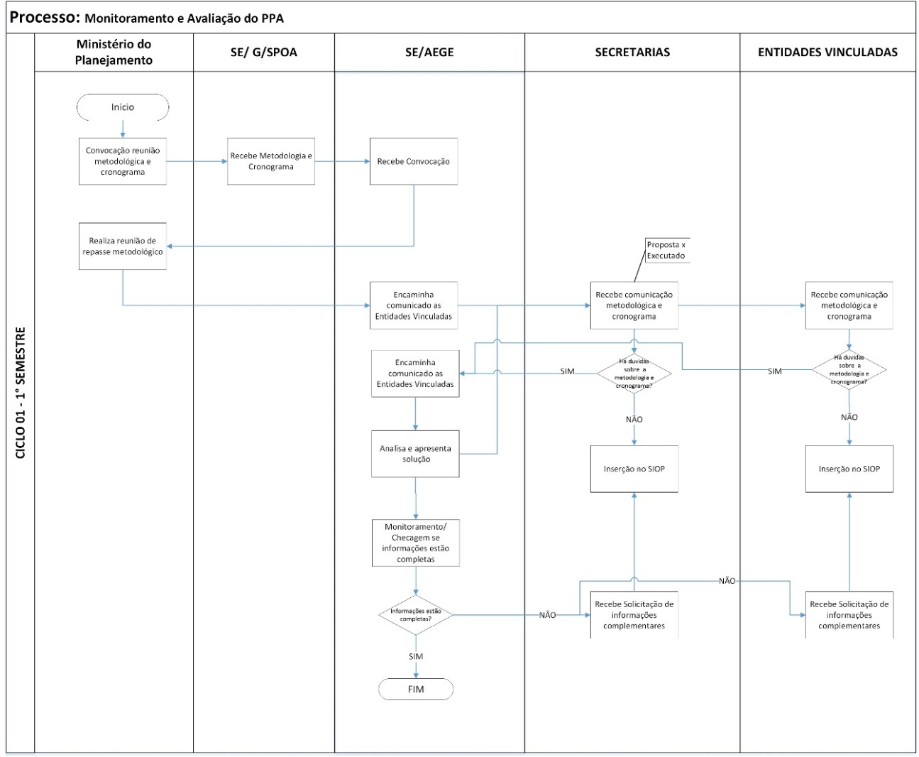

## Monitoramento e Avaliação do PPA - AEGE

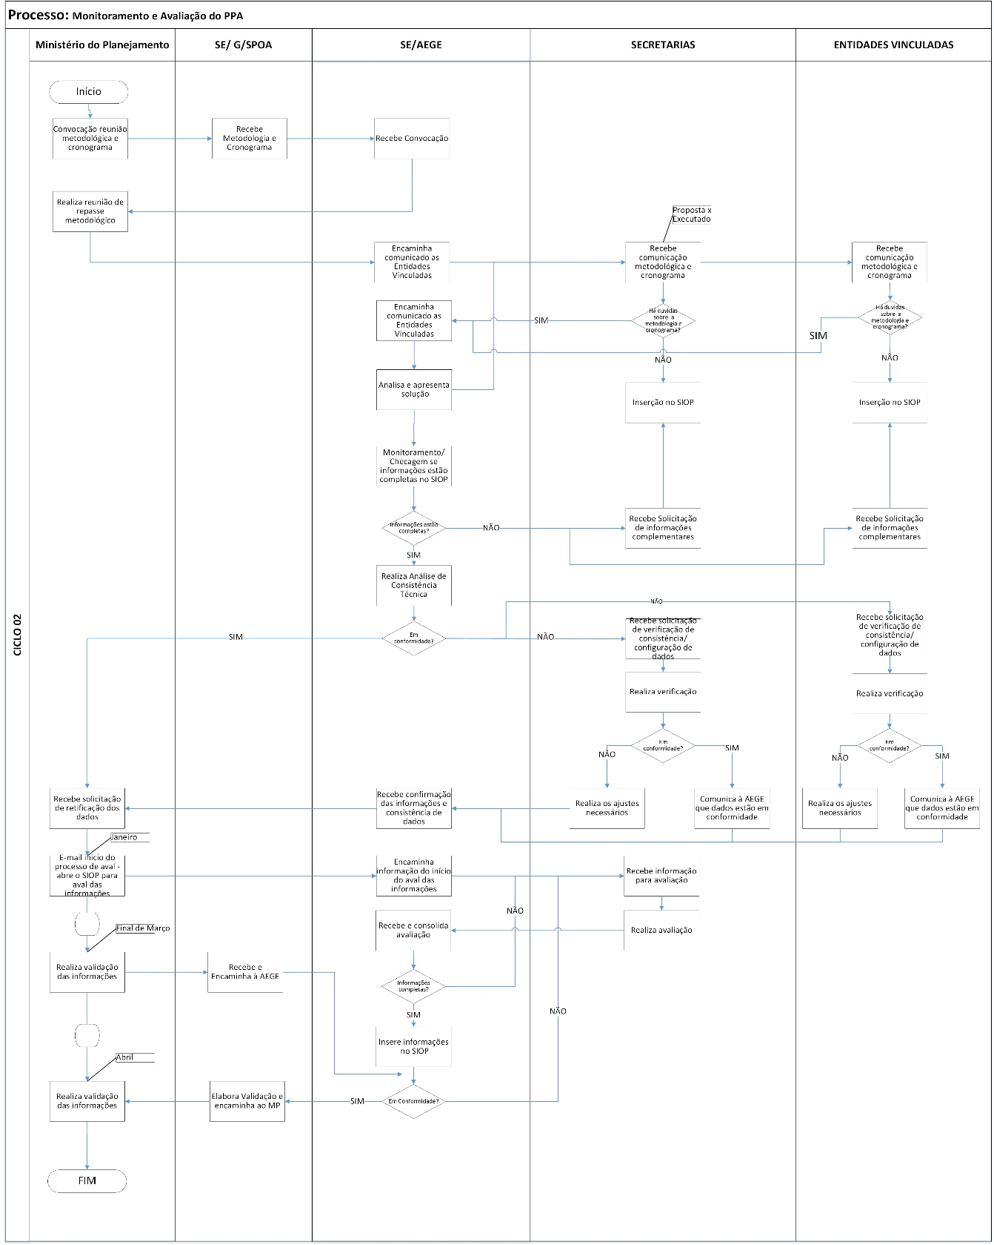

## Subsecretaria de Planejamento, Orçamento e Administração

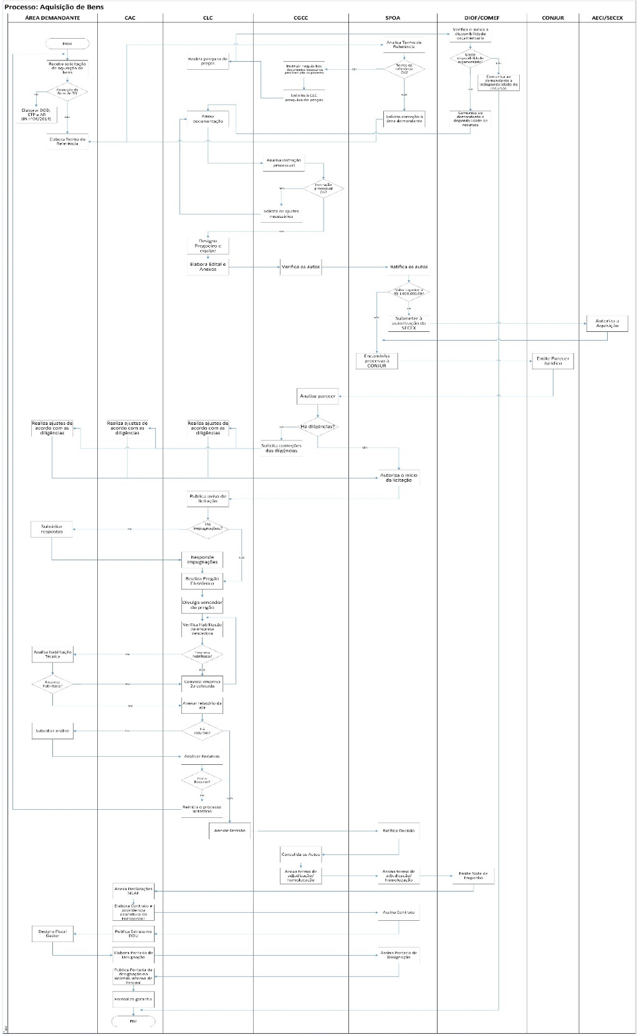

# Objetivos Estratégicos:

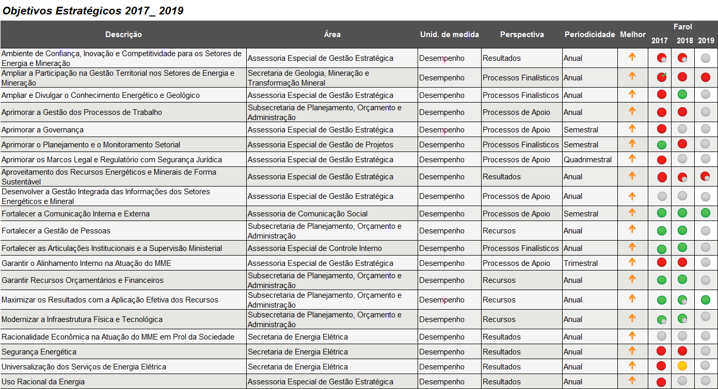

## Ambiente de Confiança, Inovação e Competitividade para os Setores de Energia e Mineração

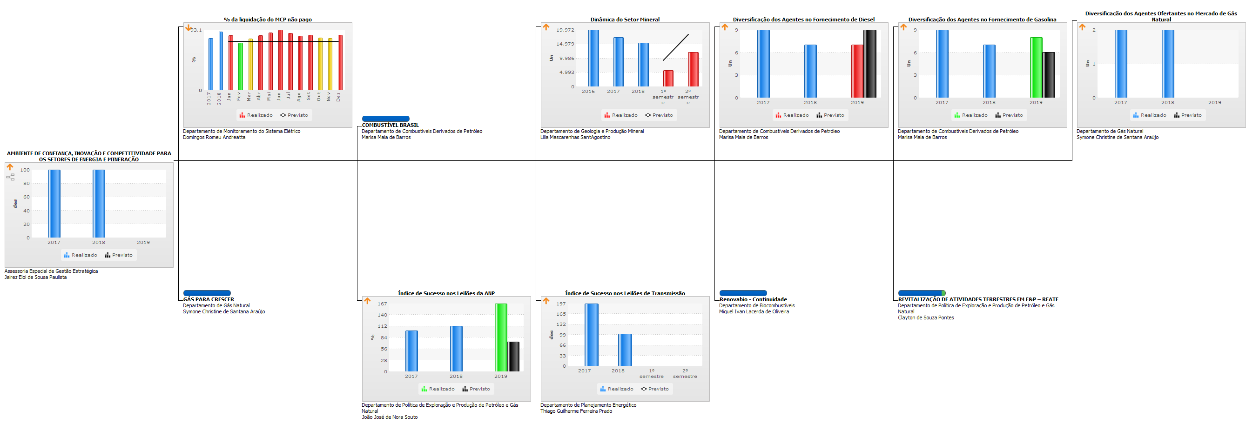

## Ampliar a Participação na Gestão Territorial nos Setores de Energia e Mineração

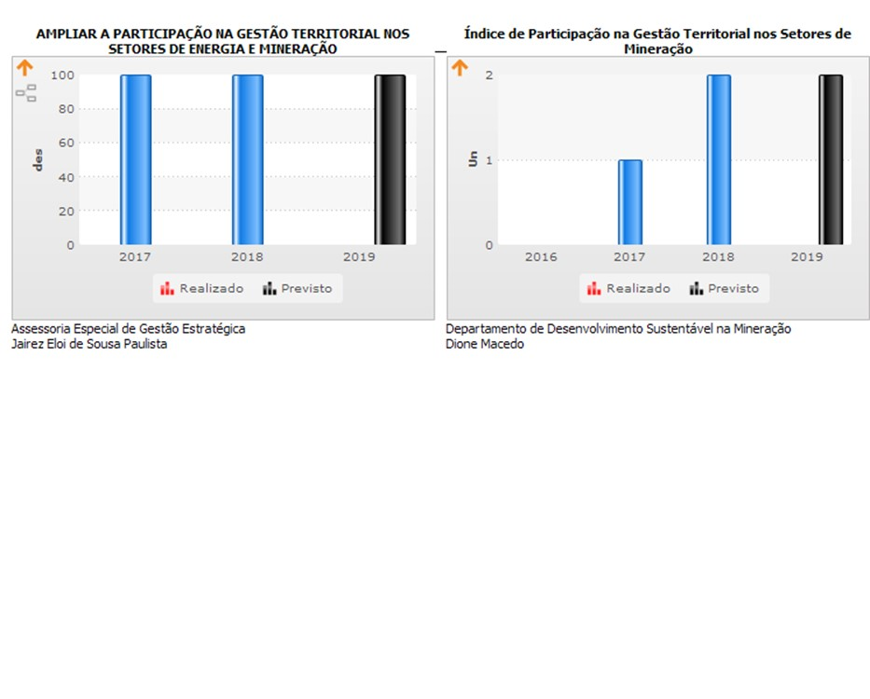

## Ampliar e Divulgar o Conhecimento Energético e Geológico

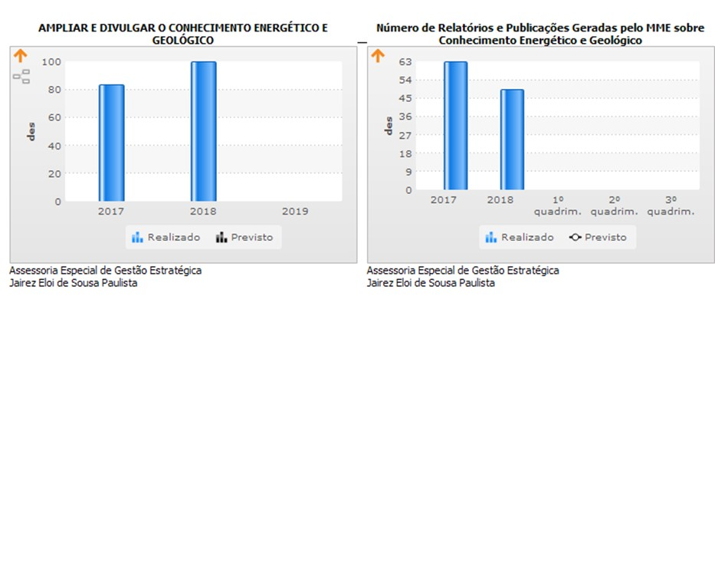

## Aprimorar a Gestão dos Processos de Trabalho

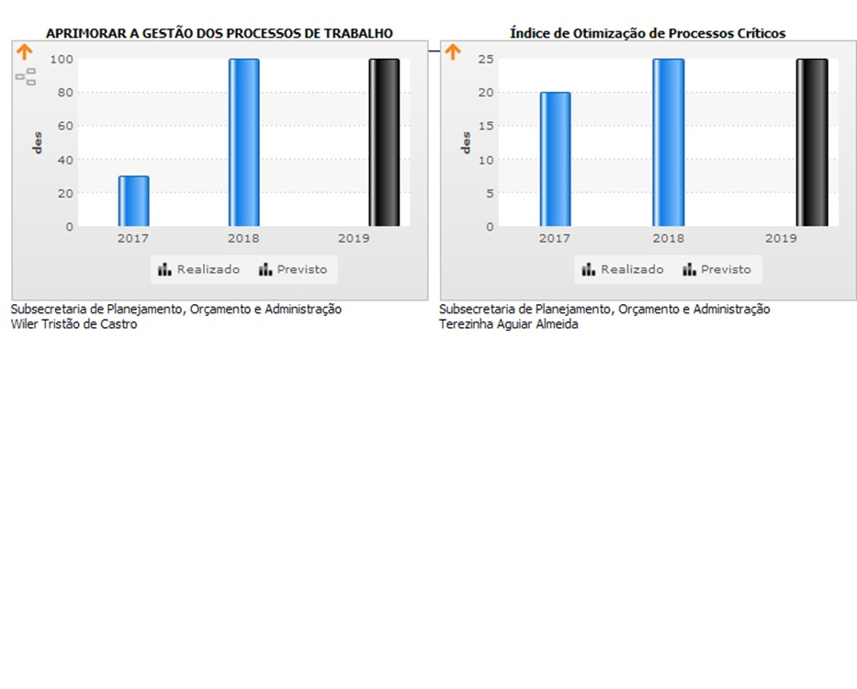

## Aprimorar a Governança

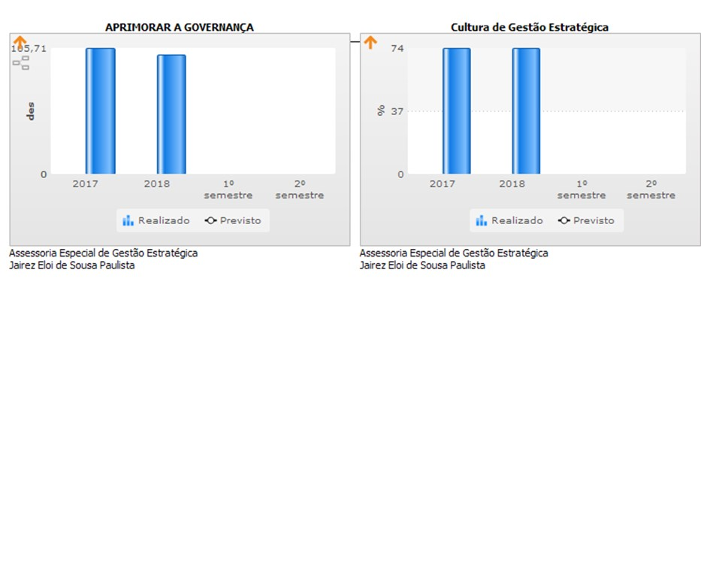

## Aprimorar o Planejamento e o Monitoramento Setorial

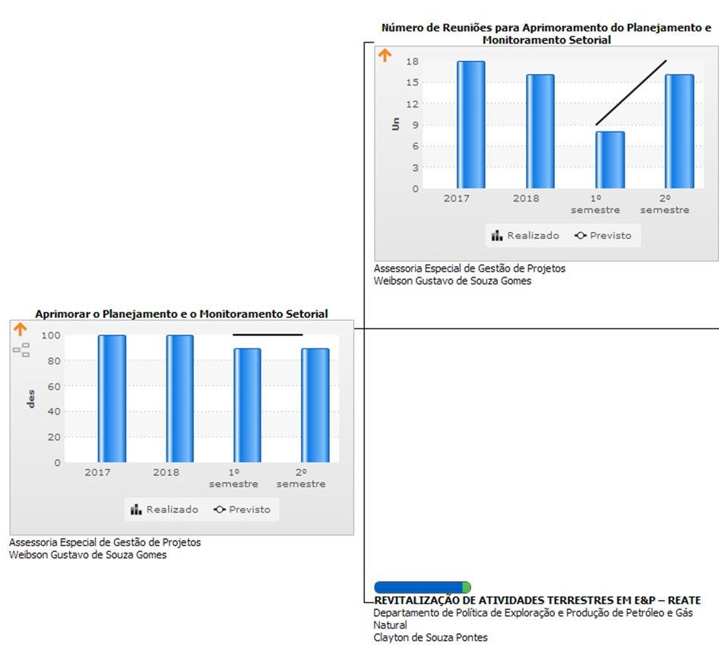

## Aprimorar os Marcos Legal e Regulatório com Segurança Jurídica

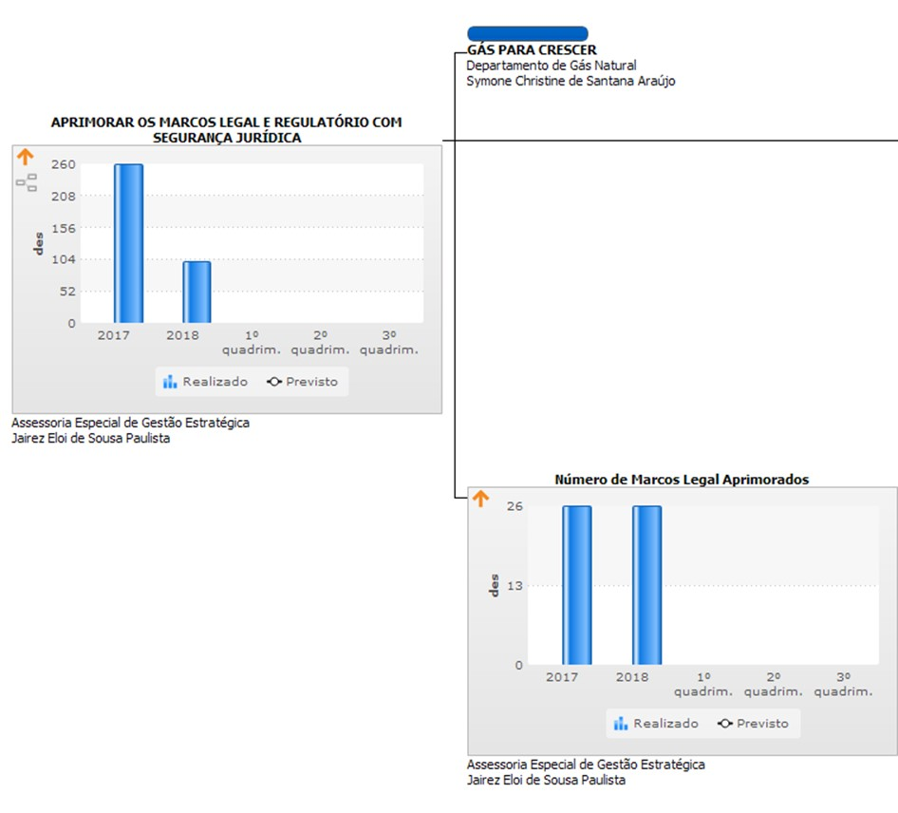

## Aproveitamento dos Recursos Energéticos e Minerais de Forma Sustentável

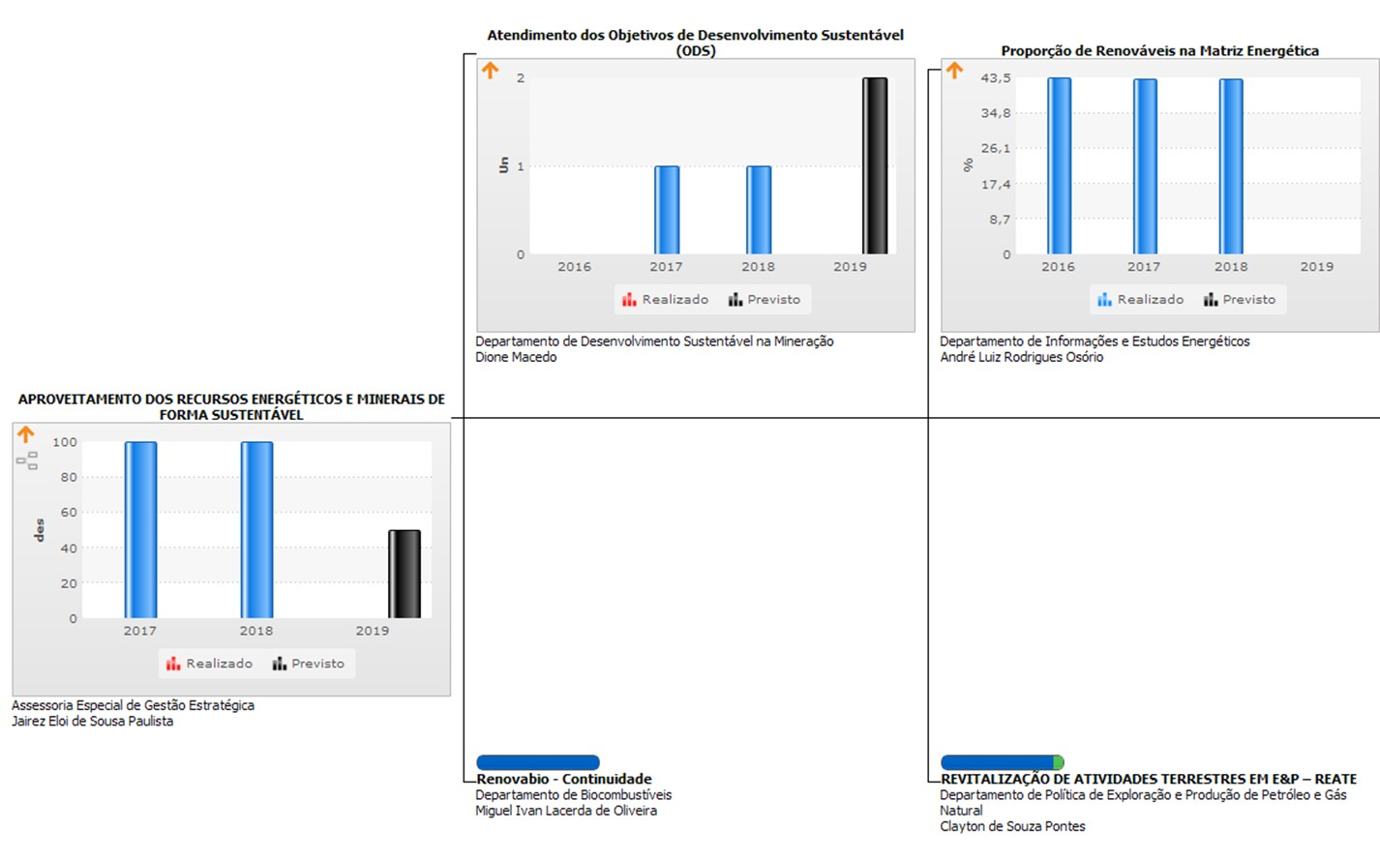

## Desenvolver a Gestão Integrada das Informações dos Setores Energéticos e Mineral

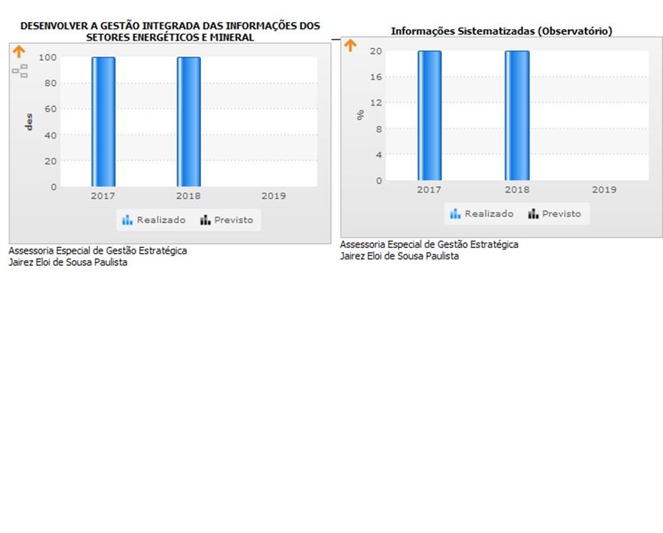

## Fortalecer a Comunicação Interna e Externa

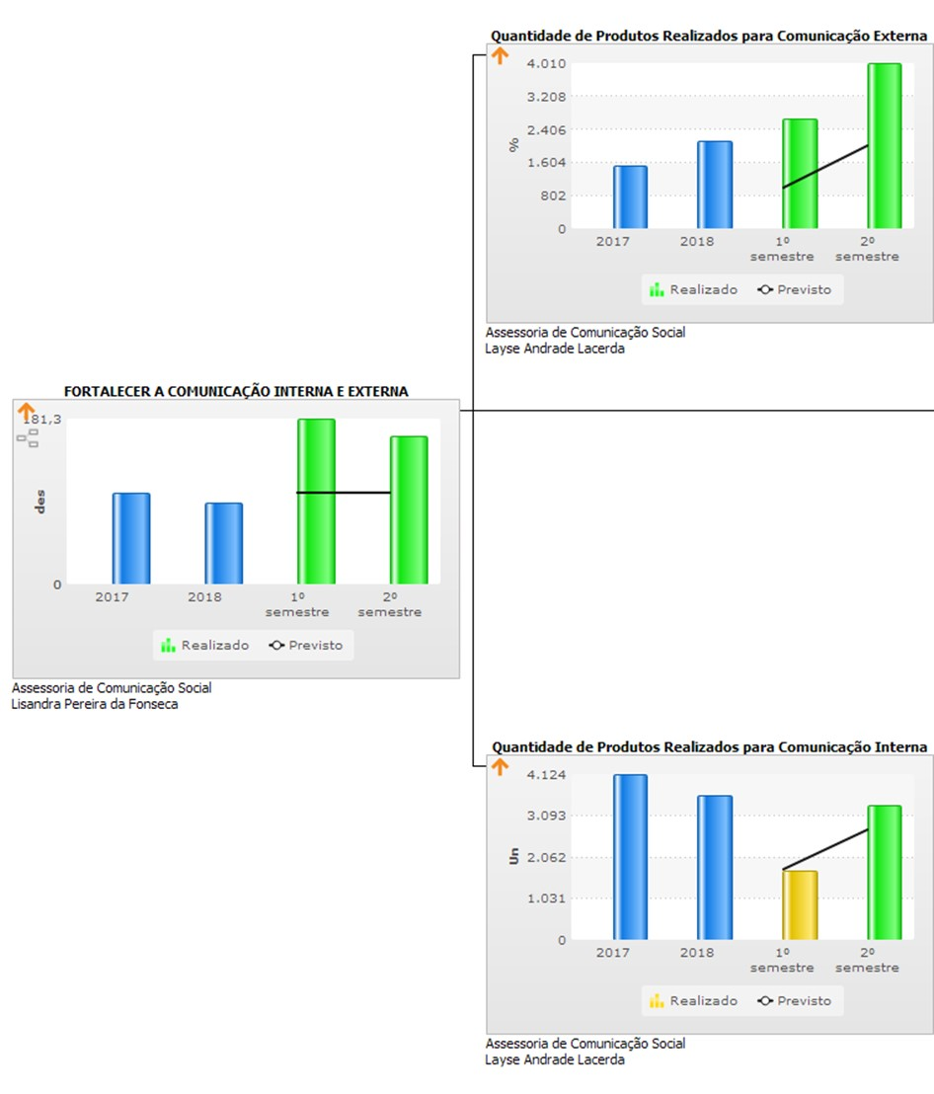

## Fortalecer a Gestão de Pessoas

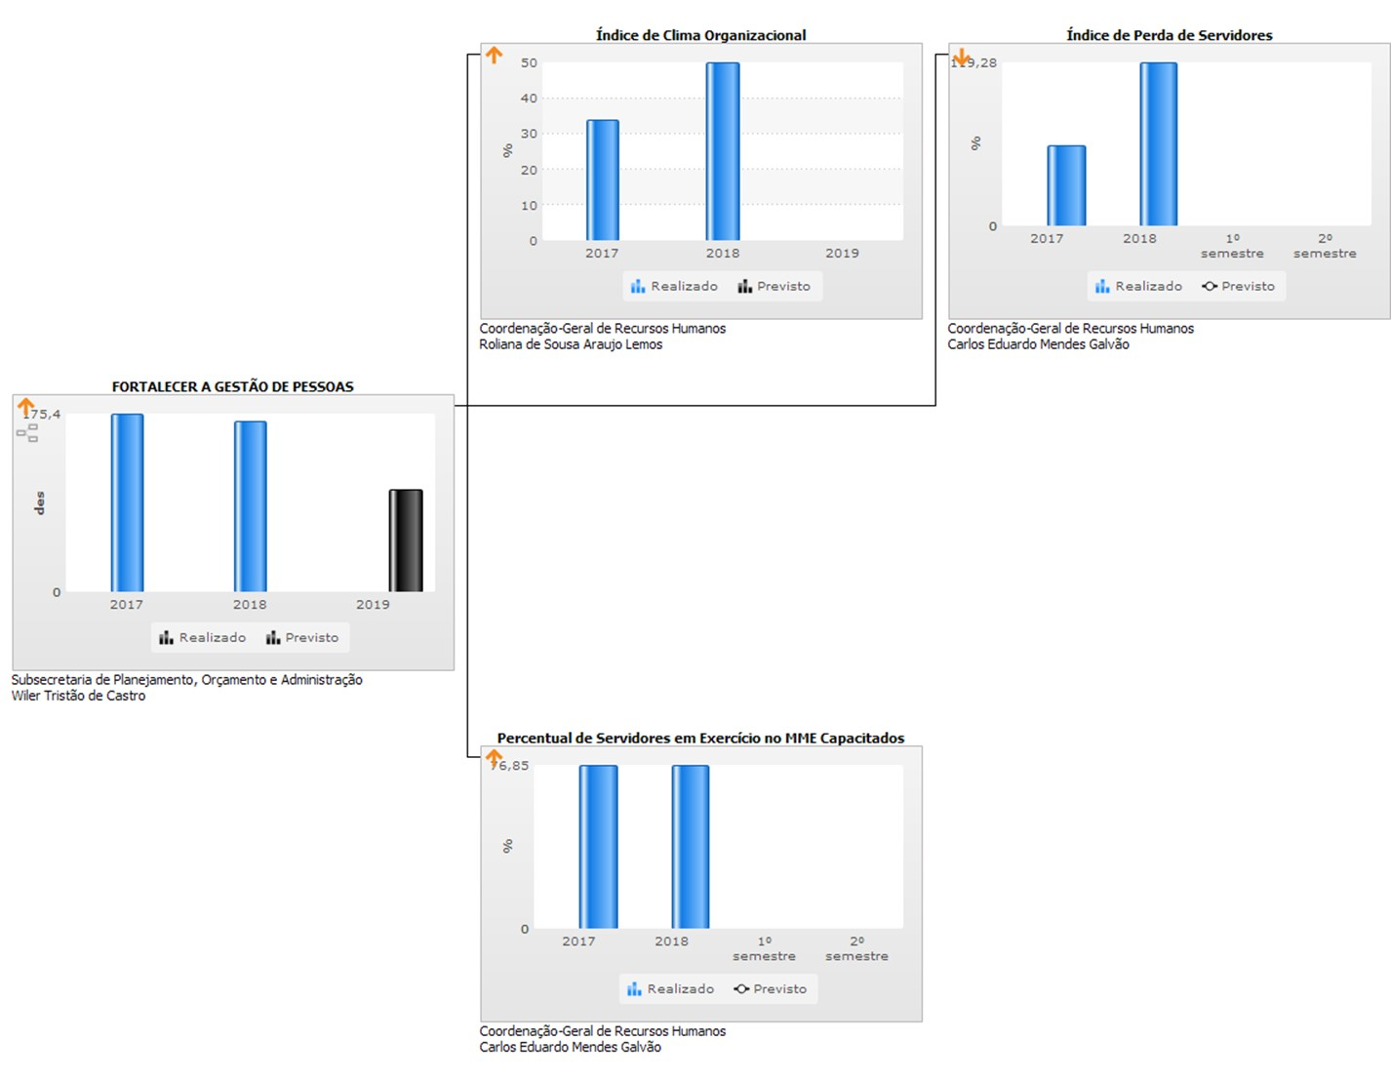

## Fortalecer as Articulações Institucionais e a Supervisão Ministerial

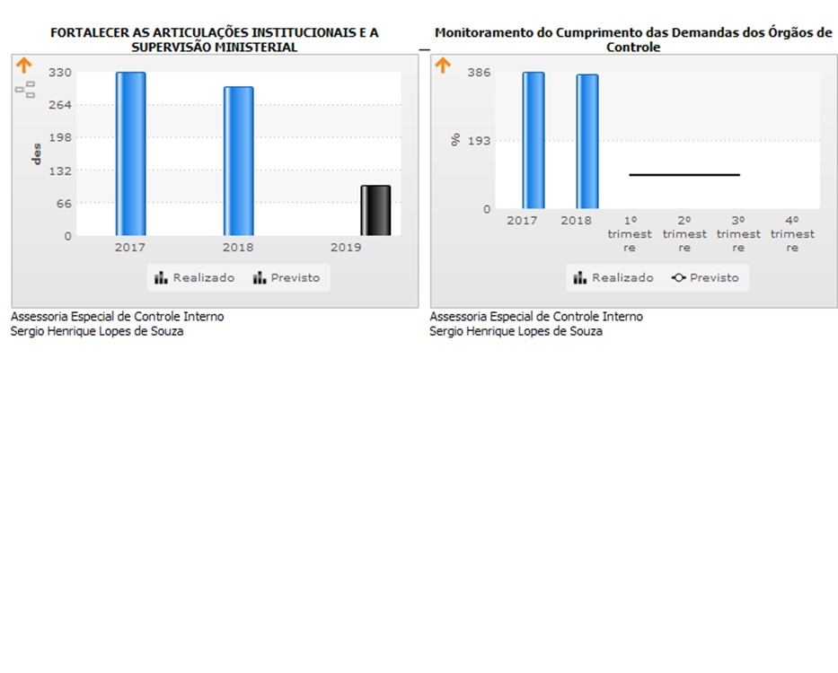

## Garantir o Alinhamento Interno na Atuação do MME

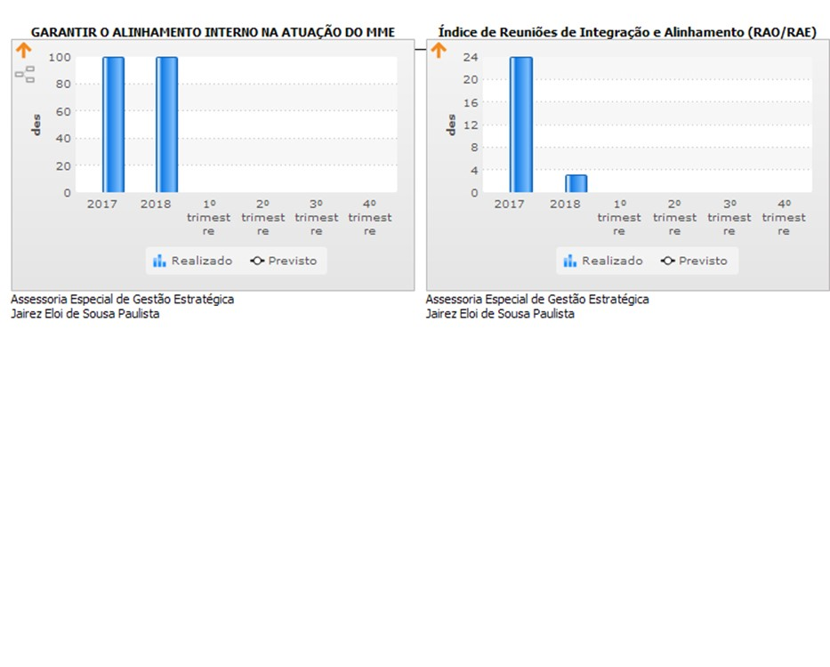

## Garantir Recursos Orçamentários e Financeiros

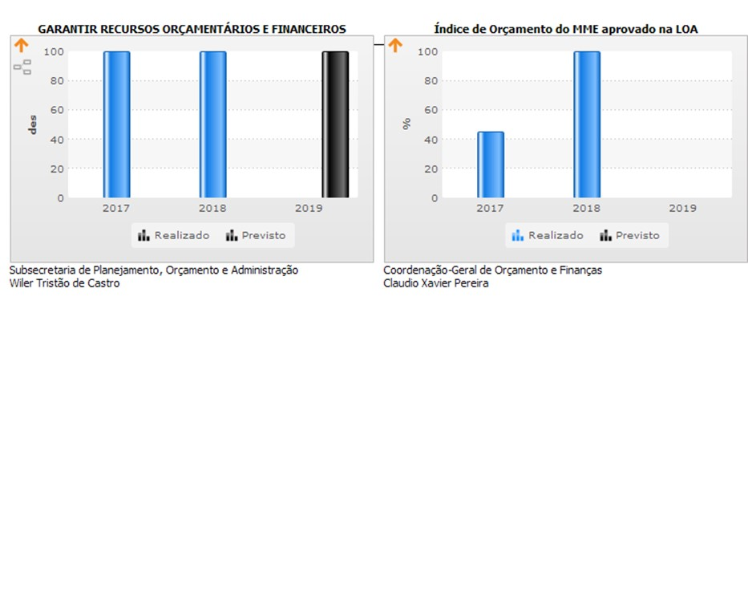

## Maximizar os Resultados com a Aplicação Efetiva dos Recursos

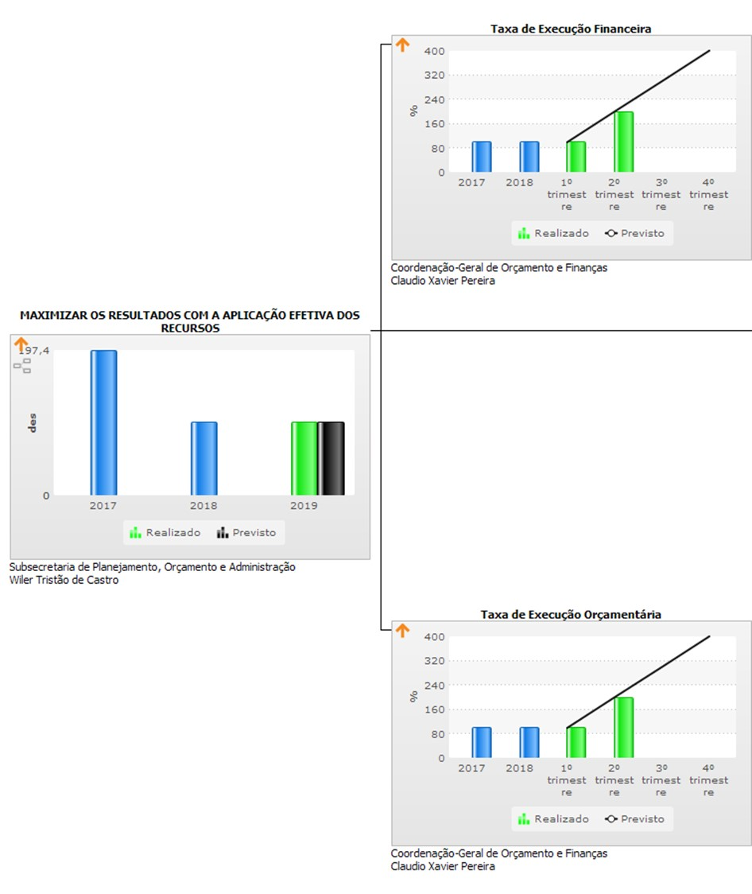

## Modernizar a Infraestrutura Física e Tecnológica

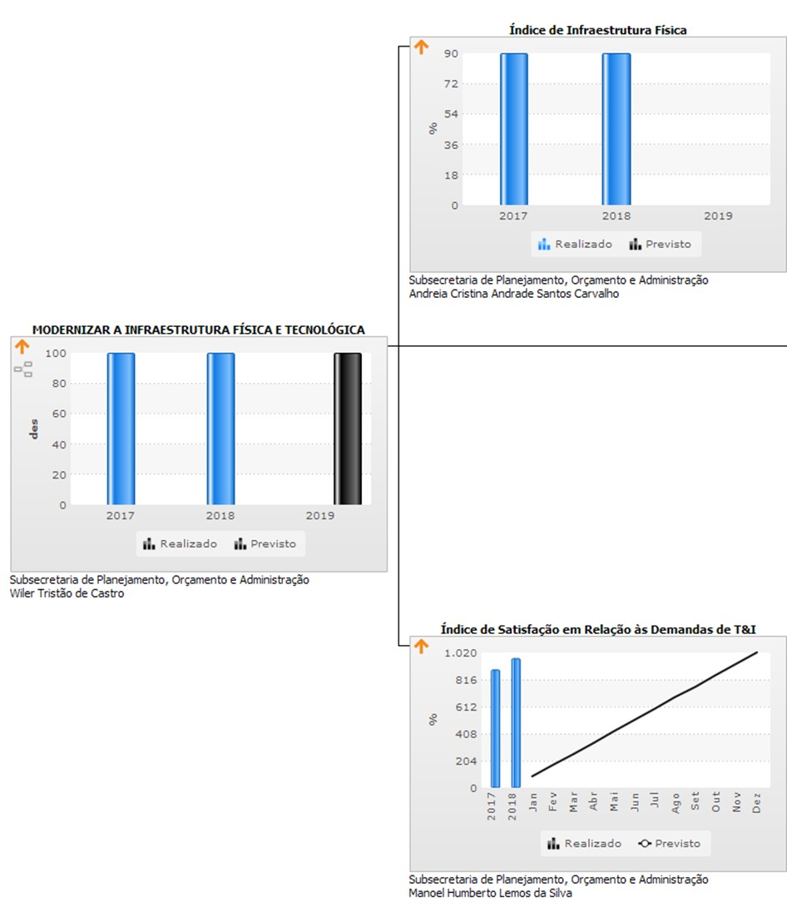

## Racionalidade Econômica na Atuação do MME em Prol da Sociedade

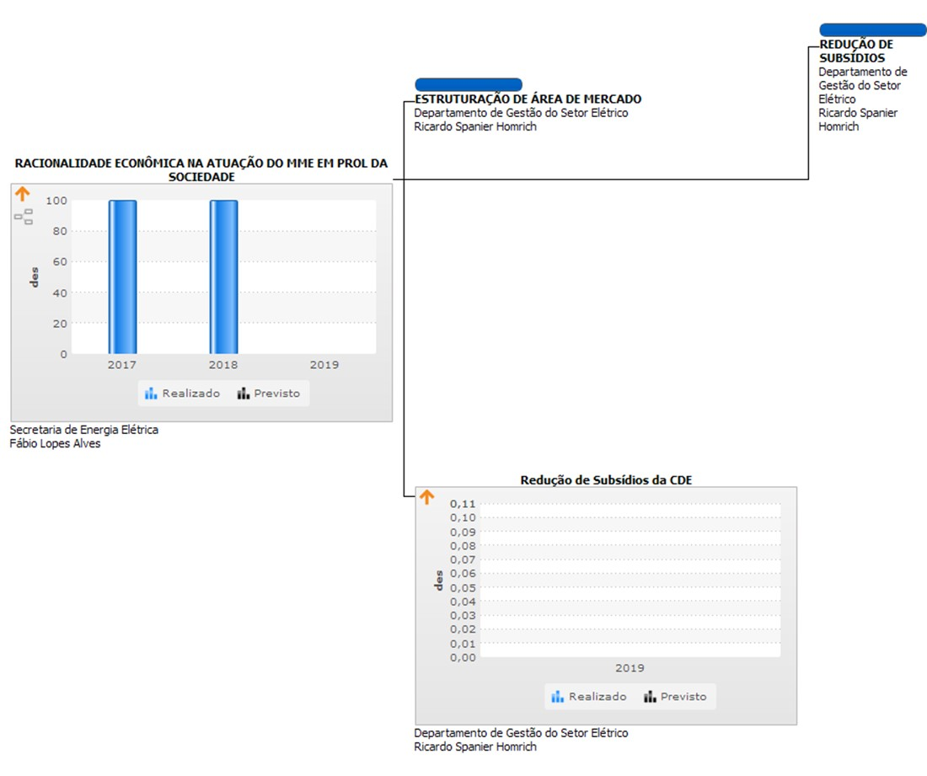

## Segurança Energética

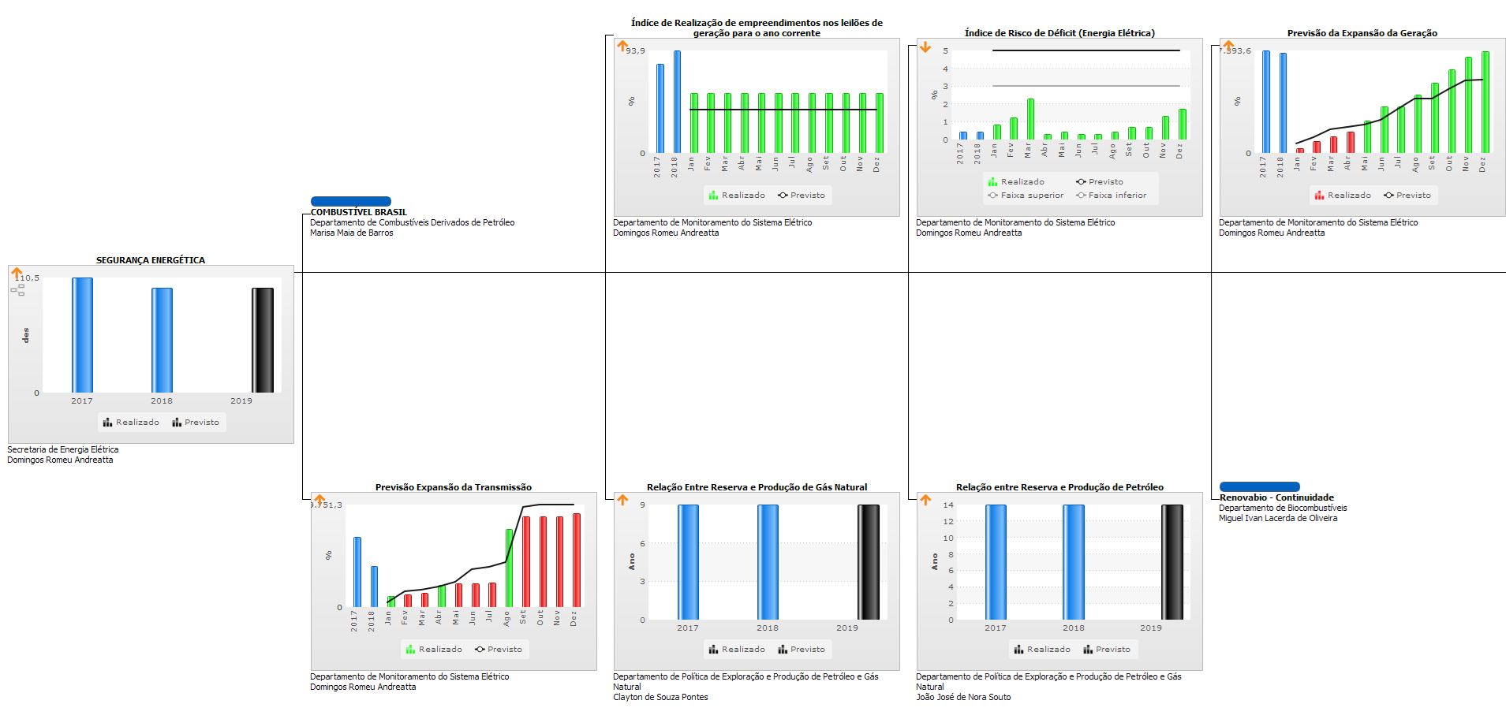

## Universalização dos Serviços de Energia Elétrica

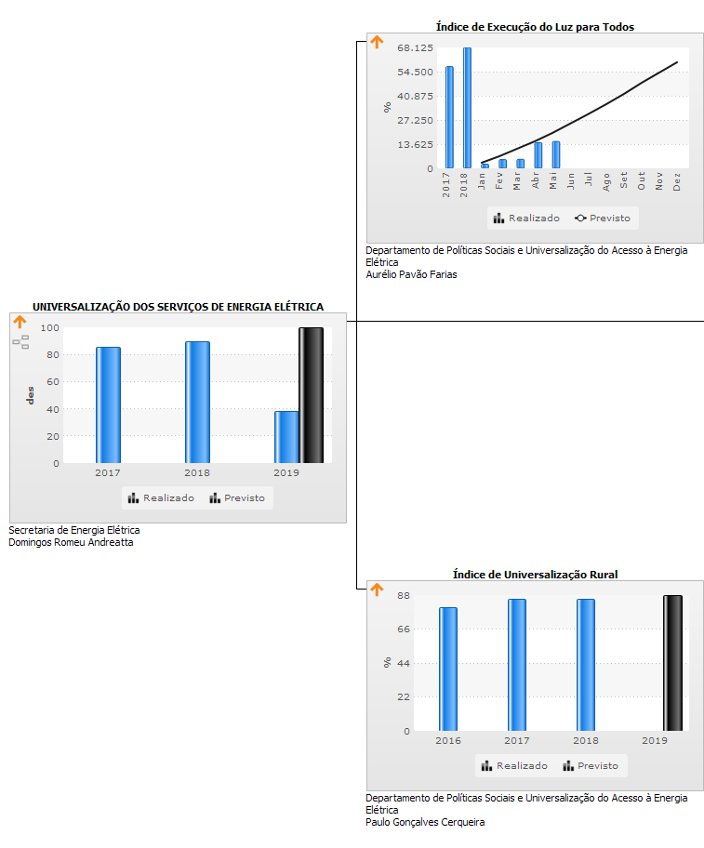

## Uso Racional da Energia

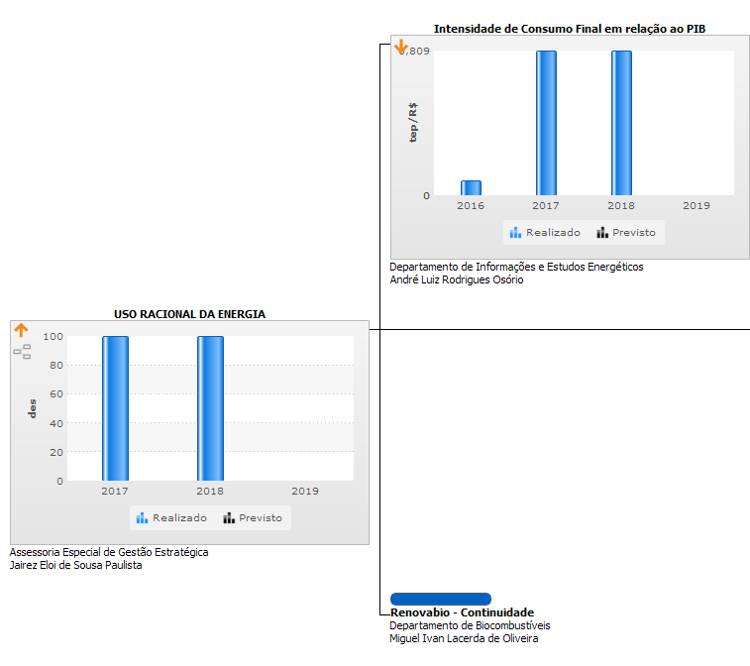

# Projetos Estratégicos

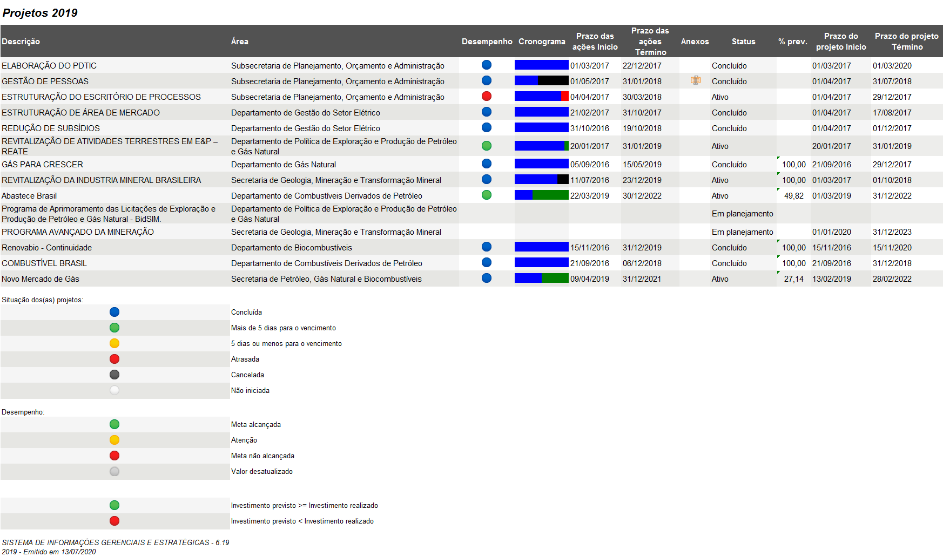

# Indicadores Estratégicos:

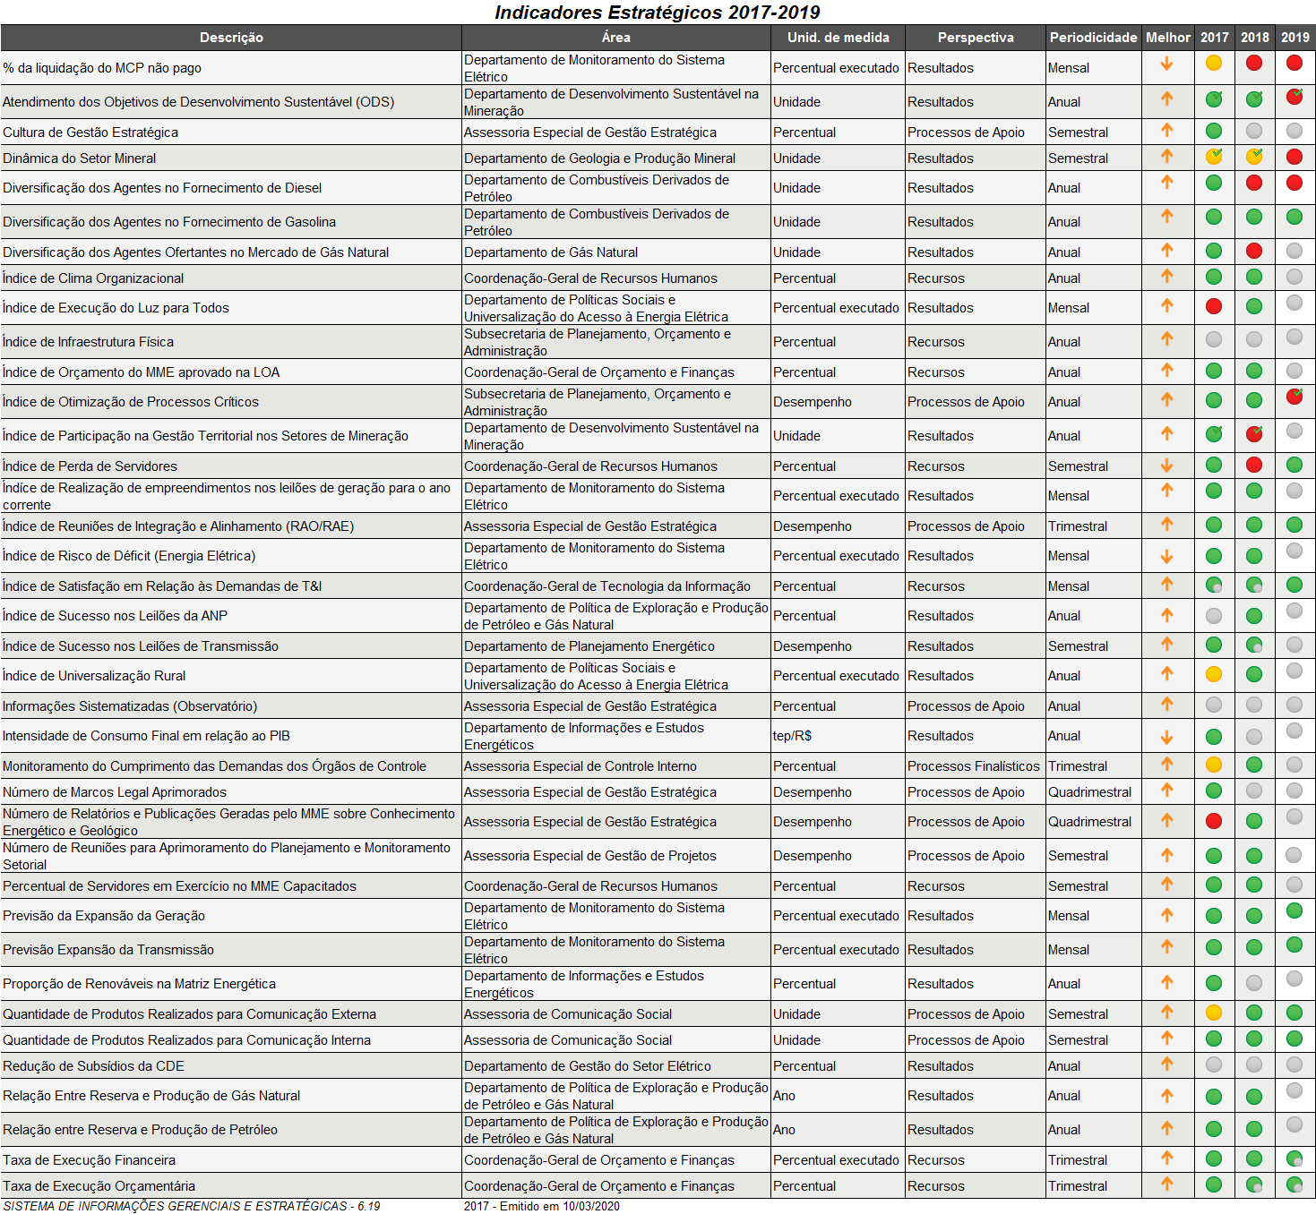

## % da liquidação do MCP não pago

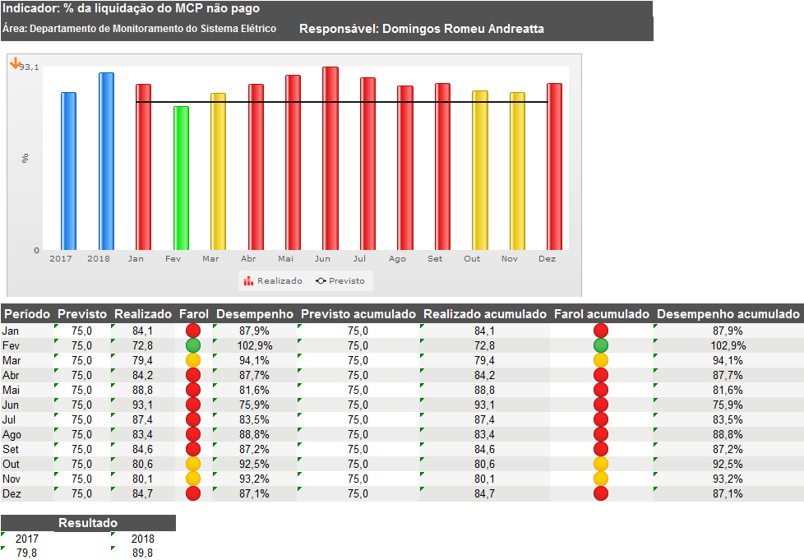

## Atendimento dos Objetivos de Desenvolvimento Sustentável (ODS)

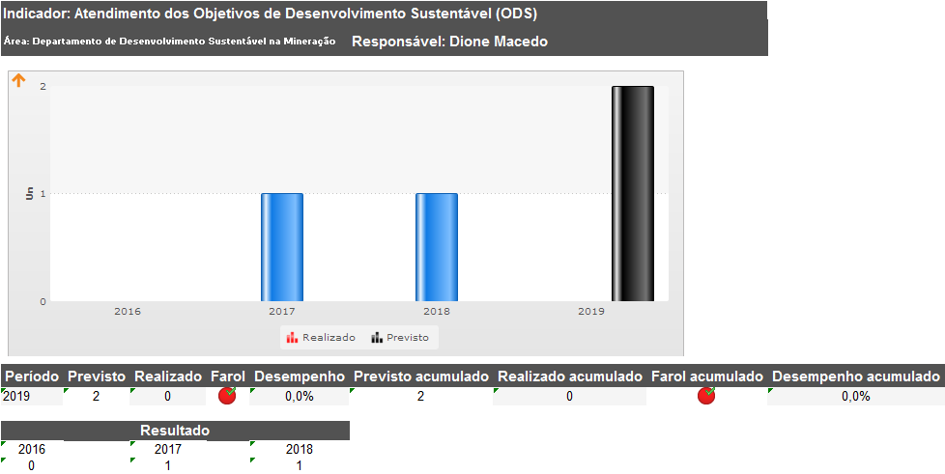

## Cultura de Gestão Estratégica

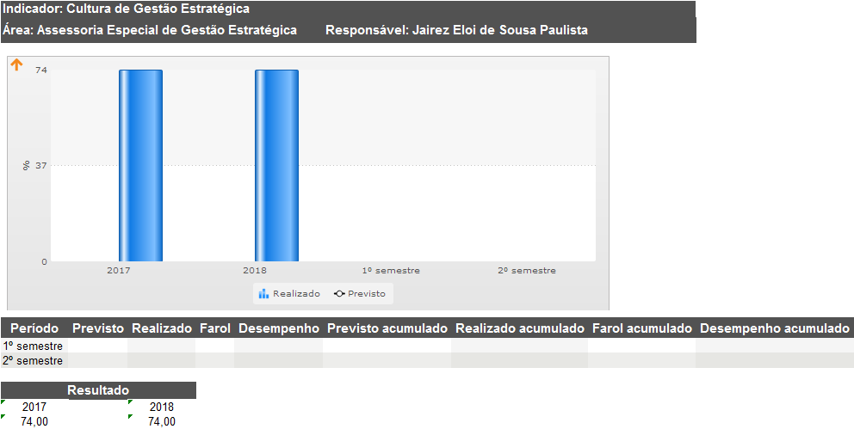

## Dinâmica do Setor Mineral

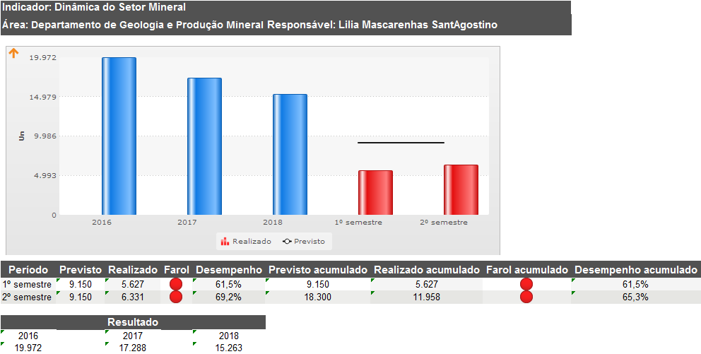

## Diversificação dos Agentes no Fornecimento de Diesel

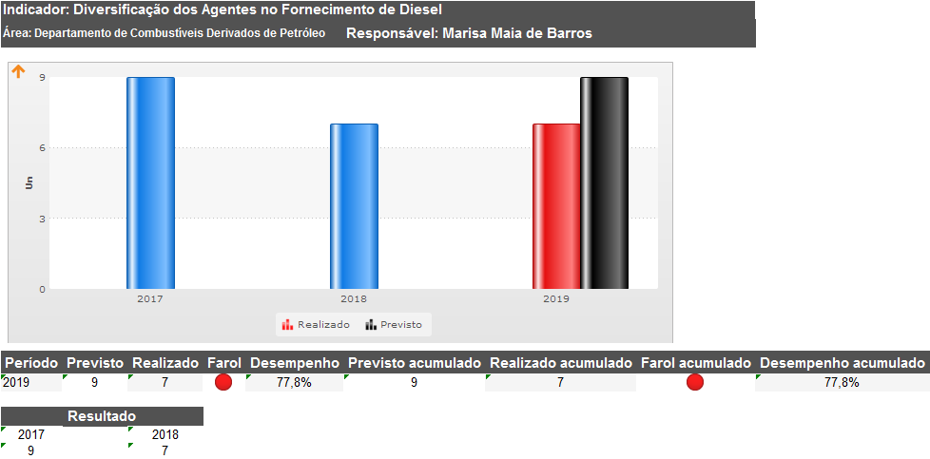

## Diversificação dos Agentes no Fornecimento de Gasolina

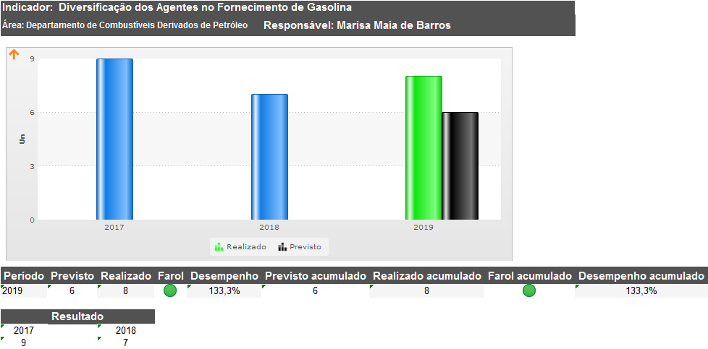

## Diversificação dos Agentes Ofertantes no Mercado de Gás Natural

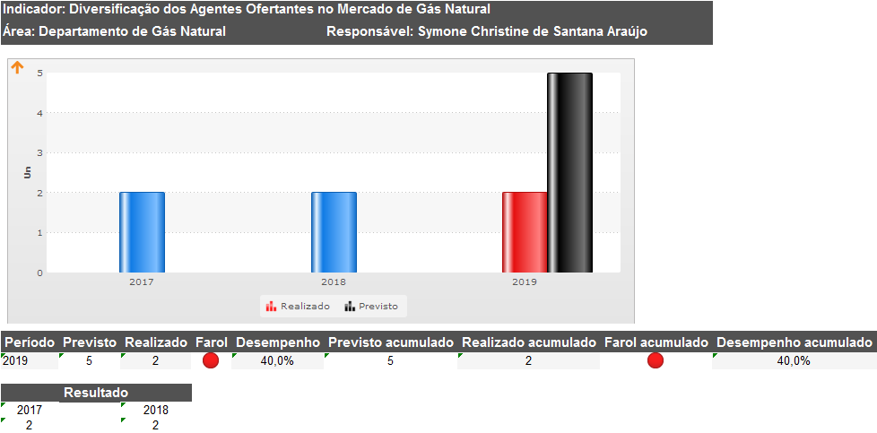

## Índice de Clima Organizacional

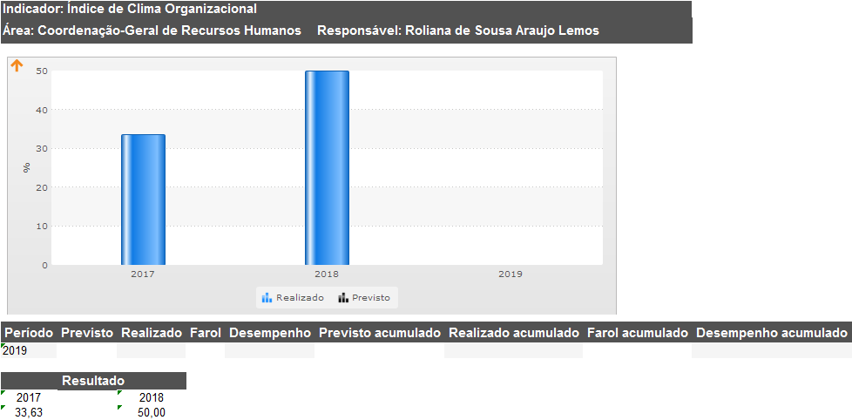

## Índice de Execução do Luz para Todos

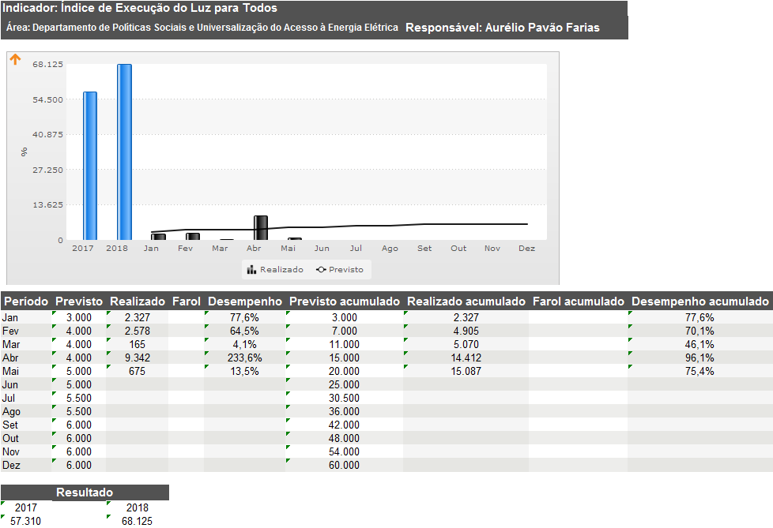

## Índice de Infraestrutura Física

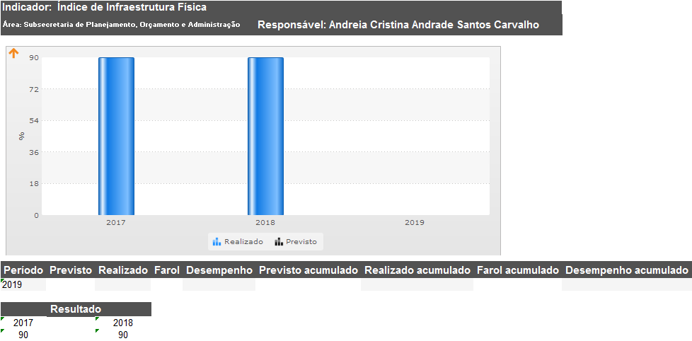

## Índice de Orçamento do MME aprovado na LOA

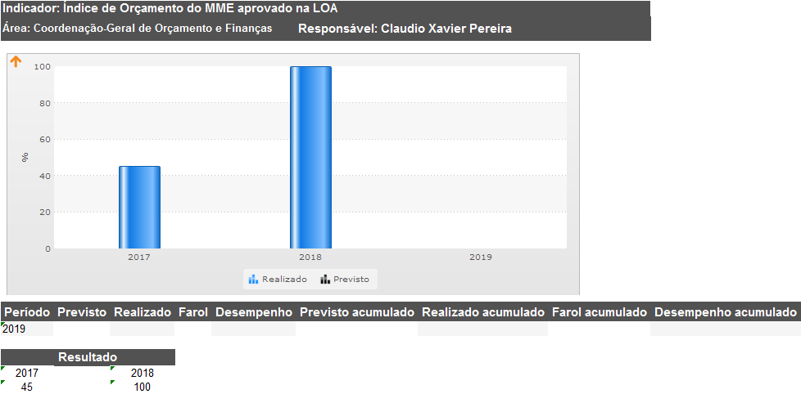

## Índice de Otimização de Processos Críticos

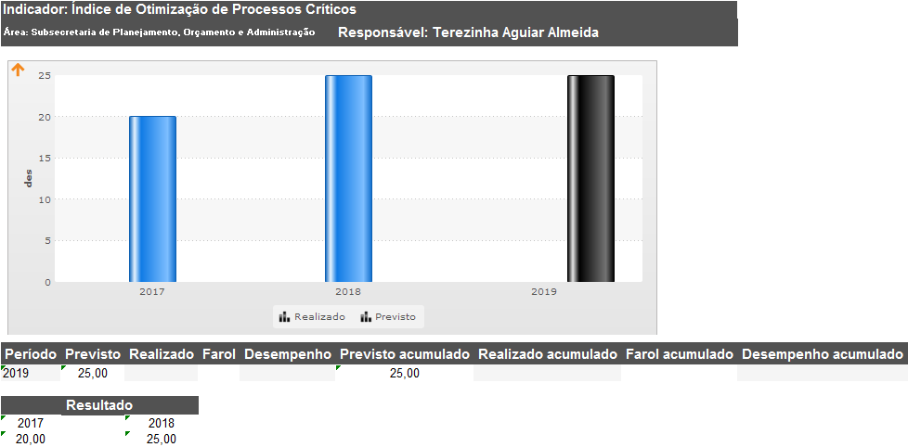

## Índice de Participação na Gestão Territorial nos Setores de Mineração

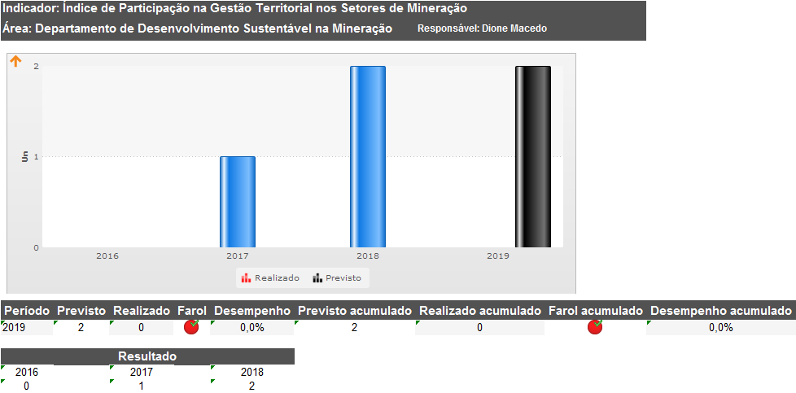

## Índice de Perda de Servidores

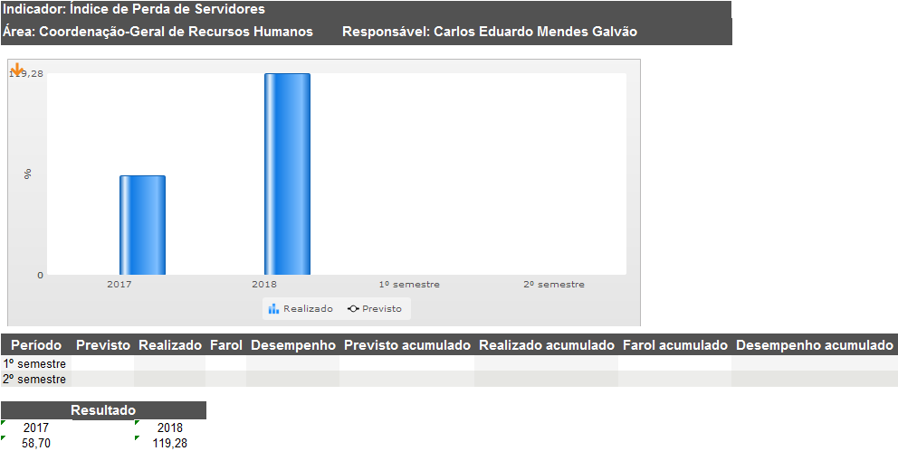

## Índice de Realização de empreendimentos nos leilões de geração para o ano corrente

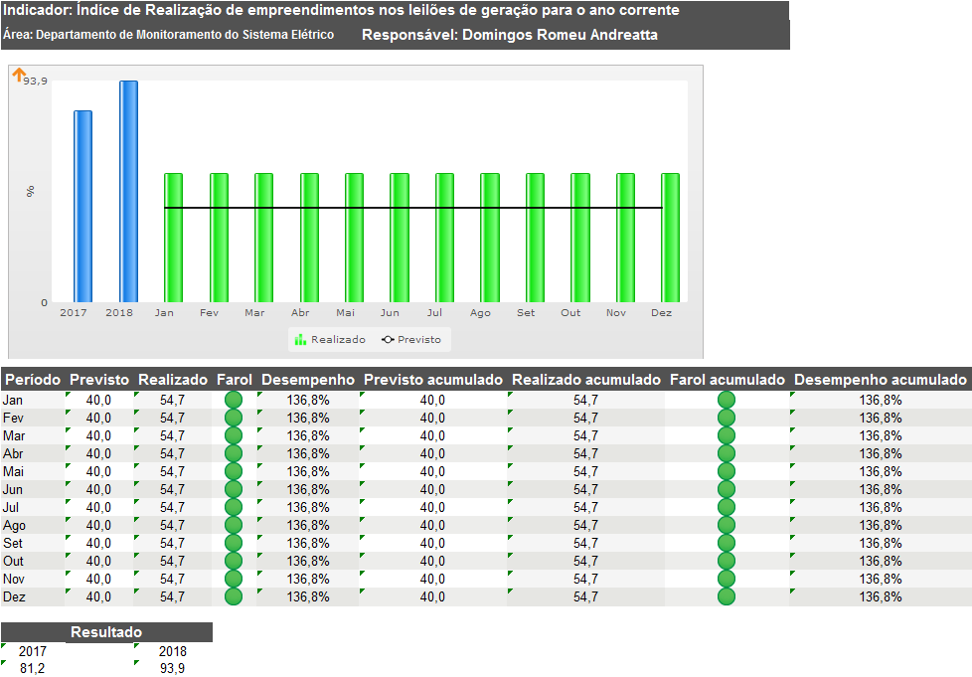

## Índice de Reuniões de Integração e Alinhamento (RAO/RAE)

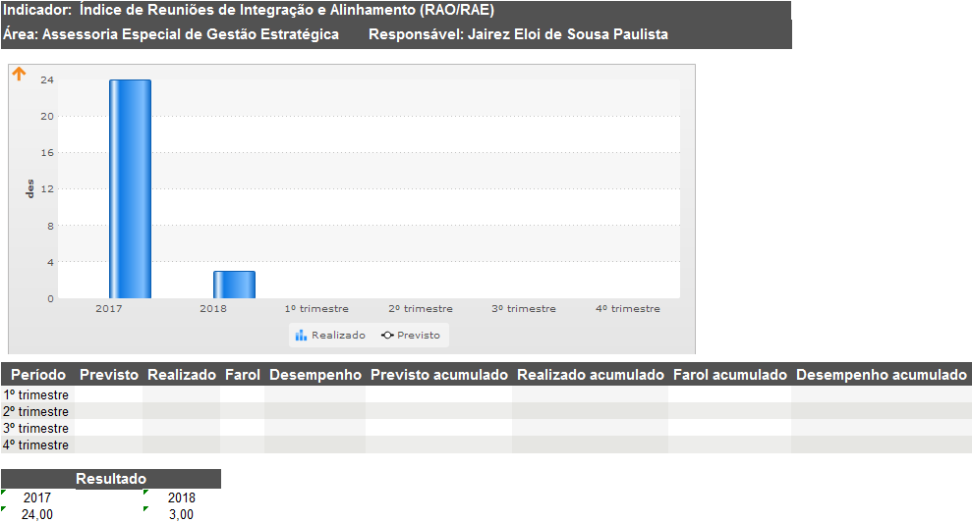

## Índice de Risco de Déficit (Energia Elétrica)

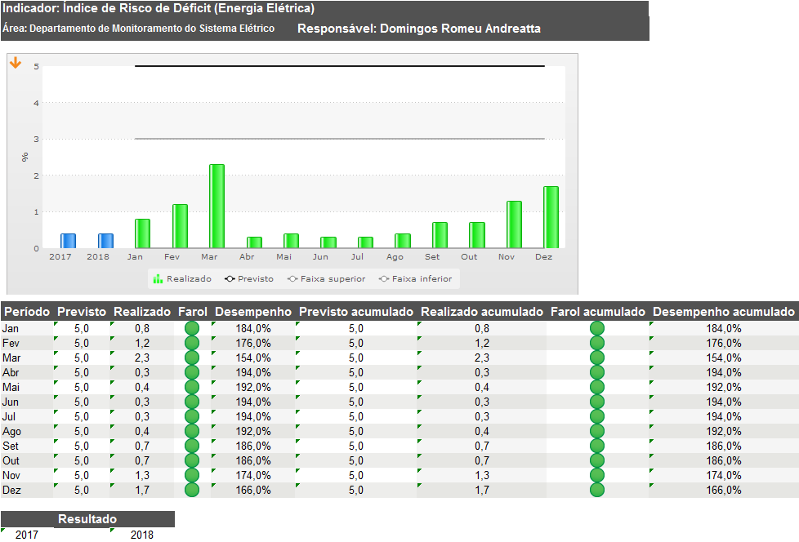

## Índice de Satisfação em Relação às Demandas de T&I

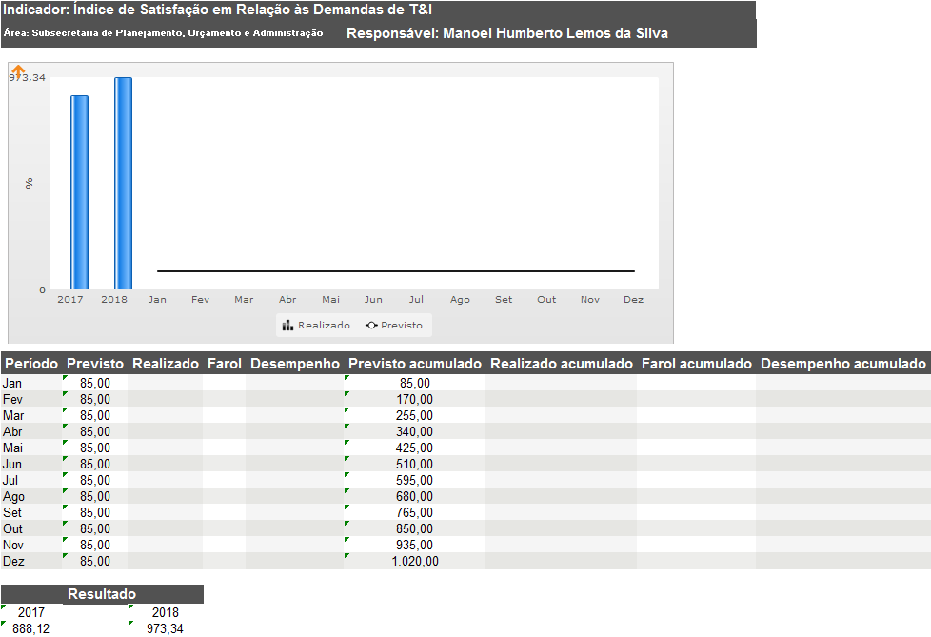

## Índice de Sucesso nos Leilões da ANP

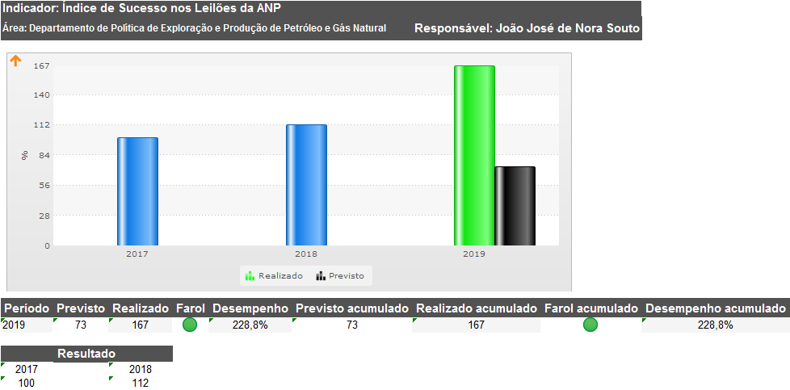

## Índice de Sucesso nos Leilões de Transmissão

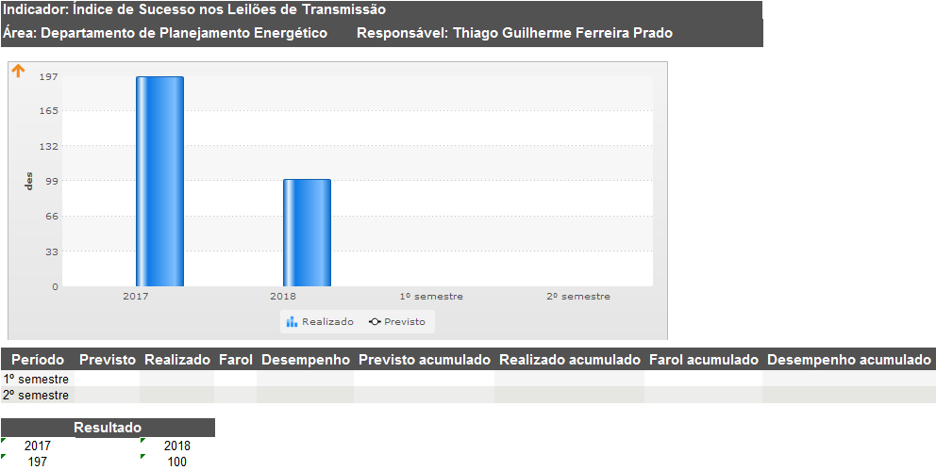

## Índice de Universalização Rural

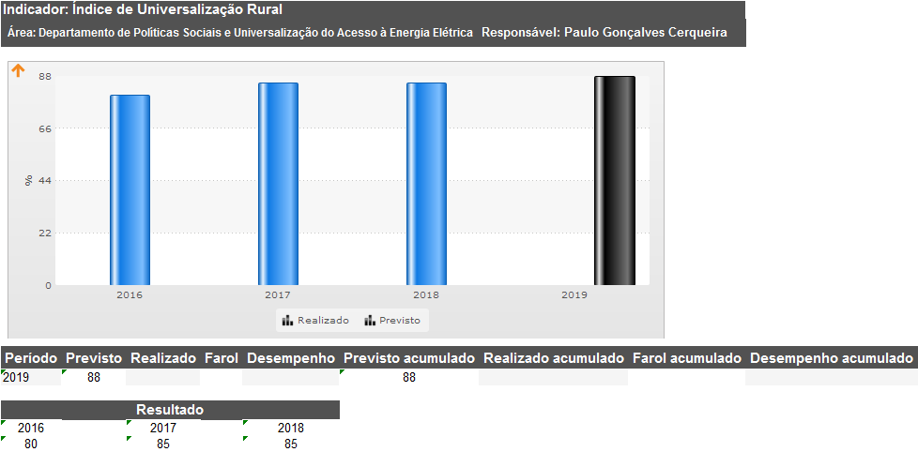

## Informações Sistematizadas (Observatório)

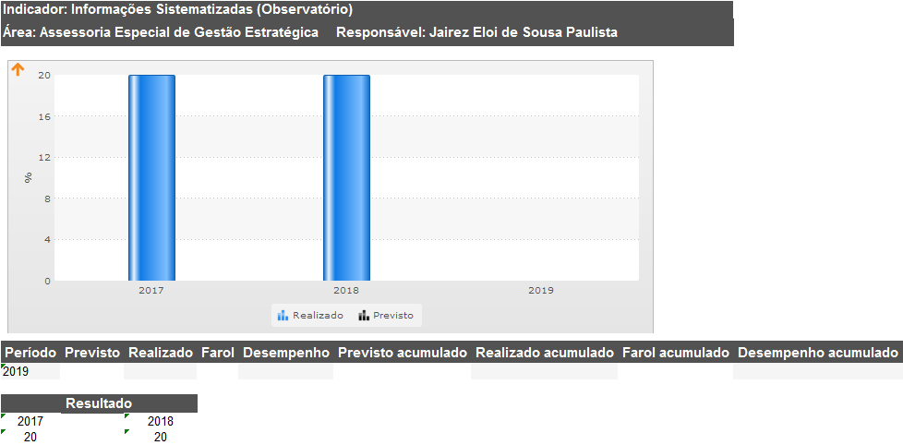

## Intensidade de Consumo Final em relação ao PIB

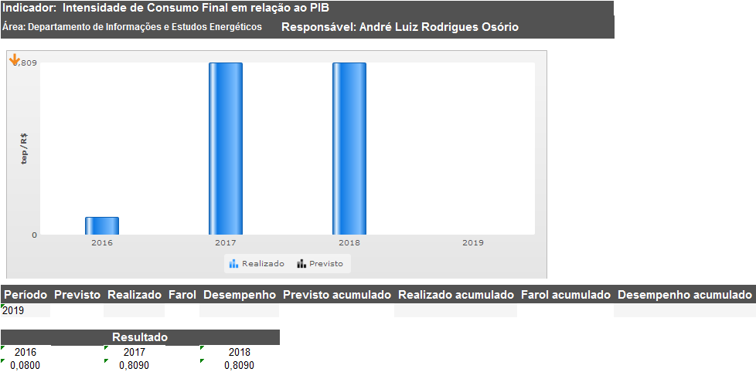

## Monitoramento do Cumprimento das Demandas dos Órgãos de Controle

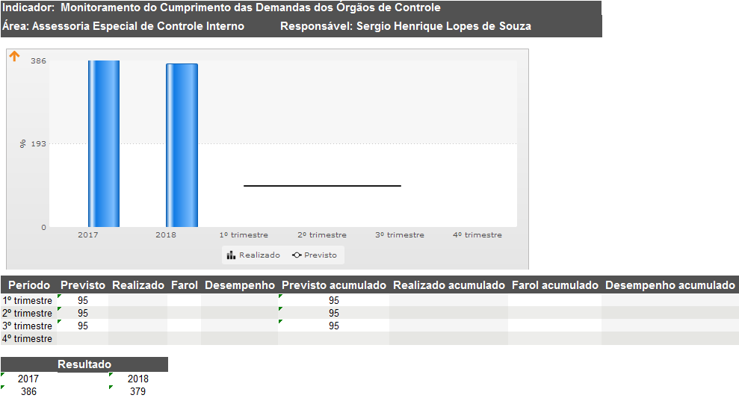

## Número de Marcos Legal Aprimorados

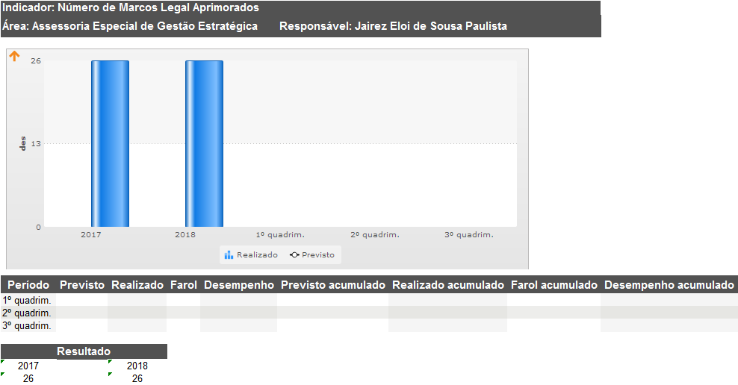

## Número de Relatórios e Publicações Geradas pelo MME sobre Conhecimento Energético e Geológico

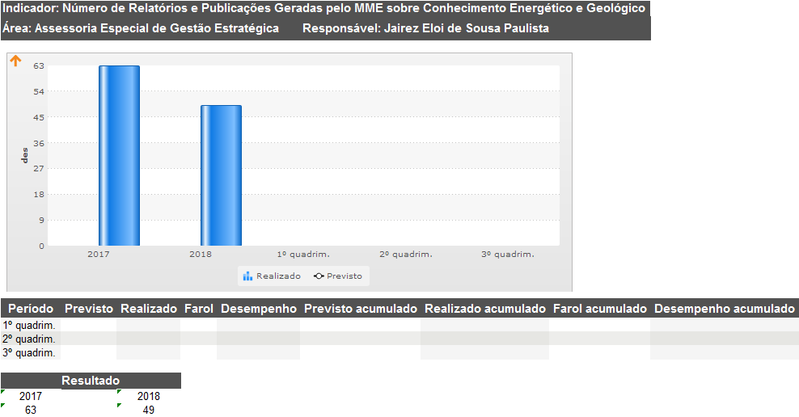

## Número de Reuniões para Aprimoramento do Planejamento e Monitoramento Setorial

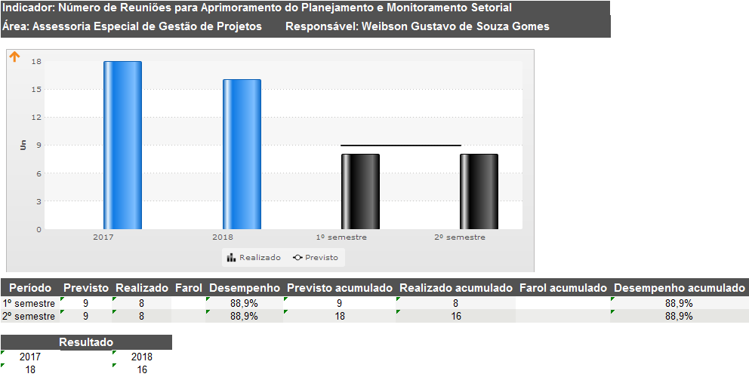

## Percentual de Servidores em Exercício no MME Capacitados

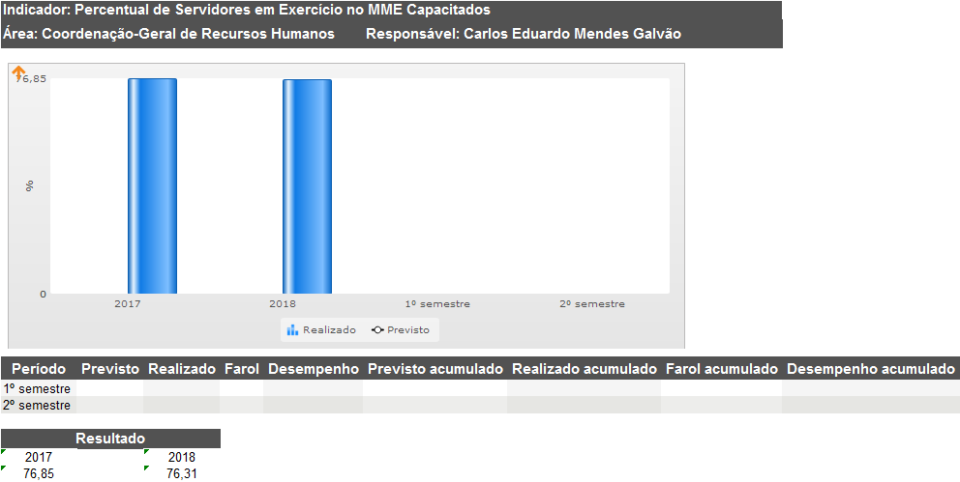

## Previsão da Expansão da Geração

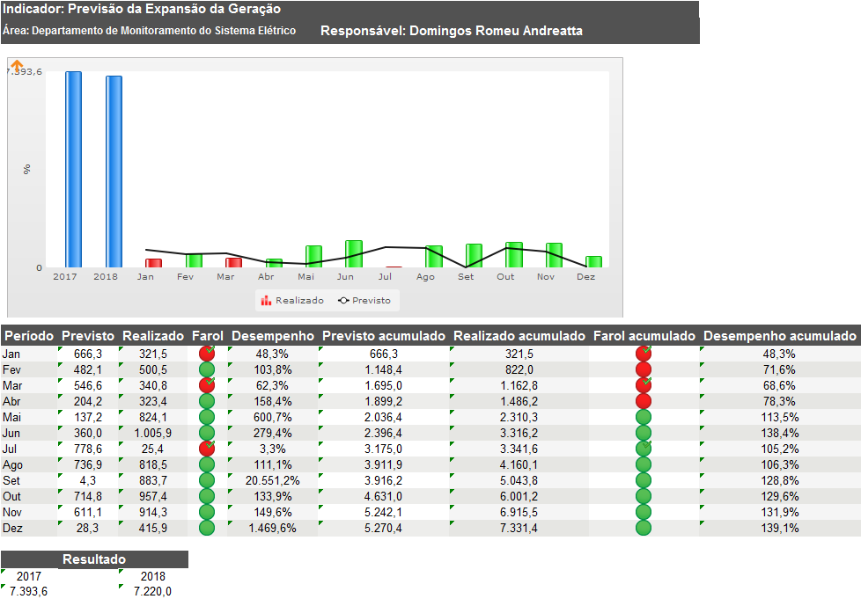

## Previsão Expansão da Transmissão

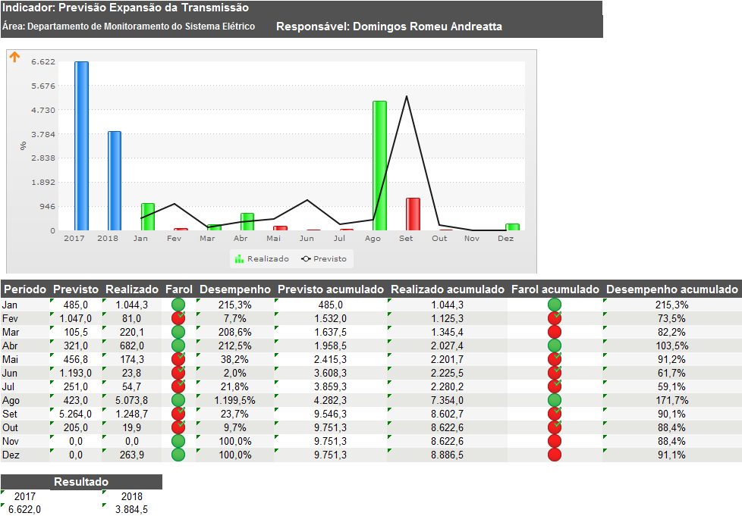

## Proporção de Renováveis na Matriz Energética

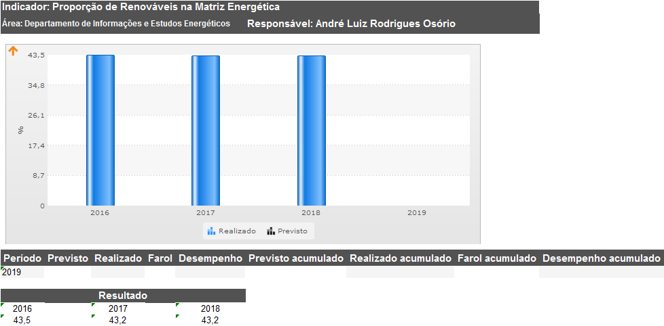

## Quantidade de Produtos Realizados para Comunicação Externa

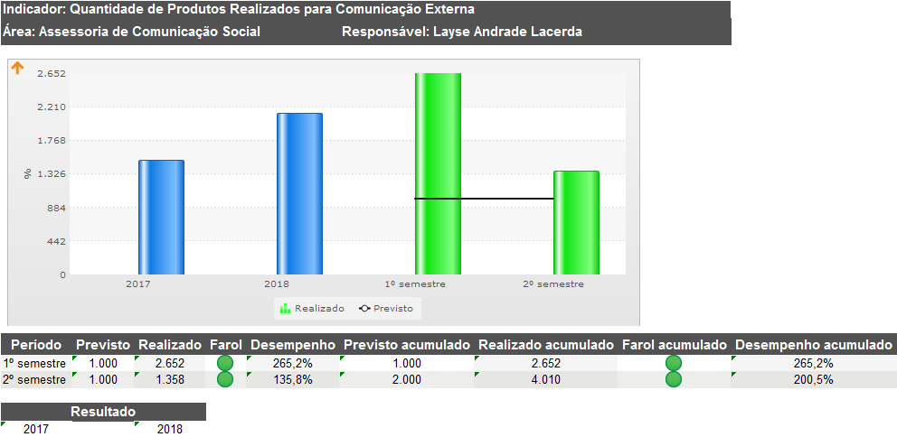

## Quantidade de Produtos Realizados para Comunicação Interna

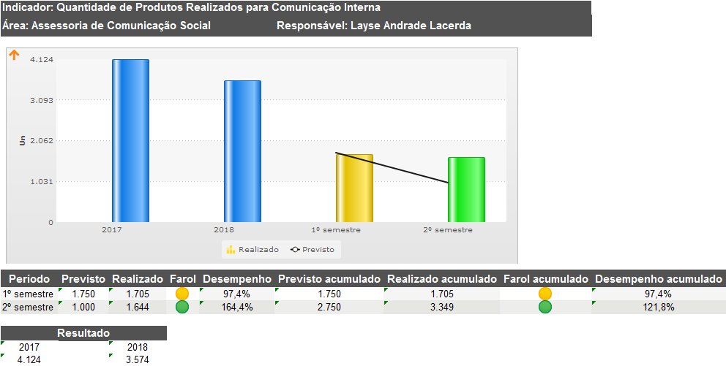

## Redução de Subsídios da CDE

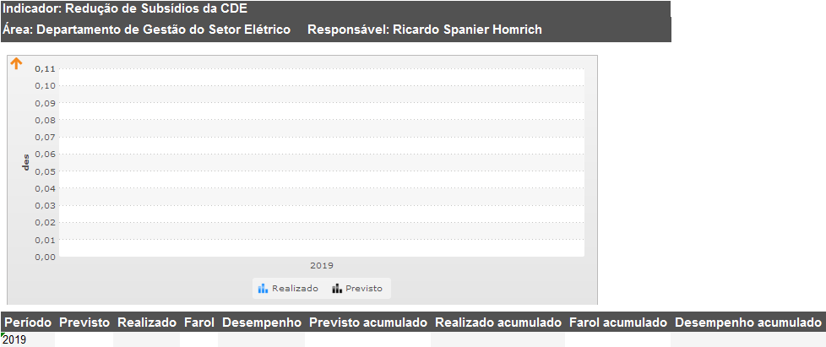

## Relação Entre Reserva e Produção de Gás Natural

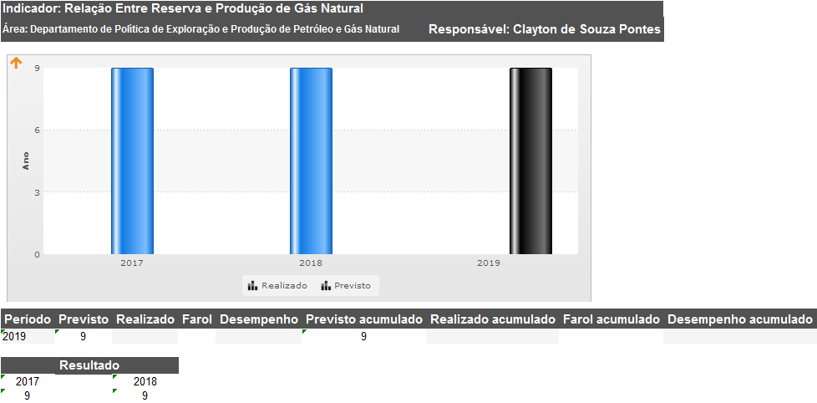

## Relação entre Reserva e Produção de Petróleo

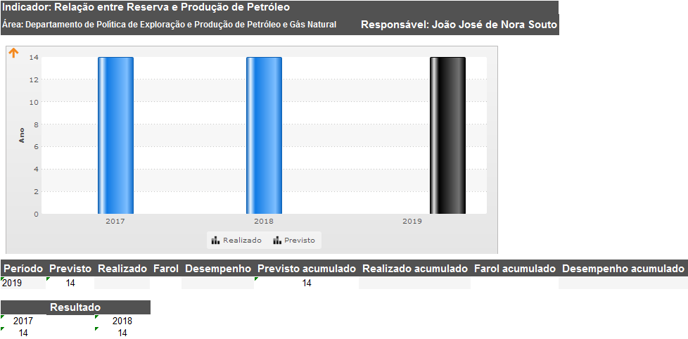

## Taxa de Execução Financeira

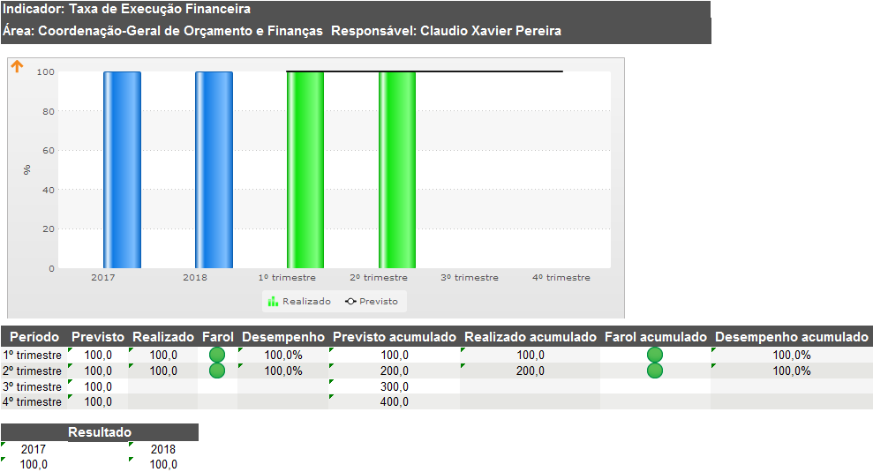

## Taxa de Execução Orçamentária

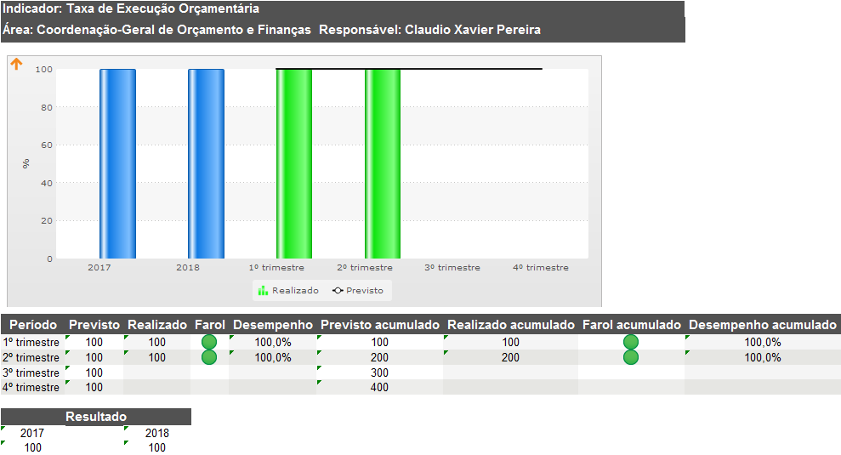

# Reuniões de Avaliações Operacionais

Em Construção

# Reuniões de Avaliações da Estratégia

Em Construção